2023年科创实践类智能机器人-工程挑战
E2工程挑战 任务说明书

第一部分 小学组、初中组“飞金点石”活动规则
一、参加活动范围
1.1参加活动组别：小学组、初中组。
1.2参加活动人数：每队限 4 名学生。
1.3指导教师：每队限报 1 名指导教师。
二、主题
机器人工程挑战活动是一项引进的青少年国际机器人活动项目。其活动对象为中小学生，要求参加活动的代表队自行设计、制作机器人并进行编程。活动的机器人既能通过自动程序控制，又能通过遥控器控制，并可以在特定的活动场地上，按照规则的要求进行活动。机器人工程挑战活动的目的是激发我国青少年对机器人技术的兴趣，为国际机器人工程挑战活动选拔活动队伍。小学组、初中组：飞金点石；高中组：扭转乾坤。
- 活动办法
省级活动分为省级选拨活动和省级现场活动两个环节。
- 省活动选拔说明
活动队伍拍摄任务演示视频，具体任务包括：
1.任务要求
（1）飞金点石是一项全面培养青少年STEM（科学、技术、工程、数学）素养的团队竞技活动。具有丰富的组件，可操作性和灵活性极强，同时器材结构又非常简单，体现了创新教育的理念：用最简单的器材，做出最复杂的作品，对孩子的创造力是一种极大的考验，同时也培养孩子的团队合作能力。
（2）自动模式是机器人处于程序控制完成自动部分任务，考察学生对于程序的编写能力。通过完成任务的得分高低。体现出学生对于程序编写过程中的逻辑思维能力，以及对编程的理解。
（3）团队协作挑战活动中，两台机器人组成联队，分别由其操作手控制，在每场活动中，合作完成任务。考察孩子团队合作能力，如沟通能力，协调能力，规划与统整能力，决策与执行能力，统驭能力。
（4）活动分手控技能挑战活动、自动技能挑战活动和团队协作挑战活动。活动一共比2轮，第一轮团队协作挑战活动+手控技能挑战活动，第二轮团队协作挑战活动+自动技能挑战活动。活动最终成绩是两轮成绩相加（即2场团队协作挑战活动成绩+1场手控技能挑战活动成绩+1场自动技能挑战活动成绩），按照得分高低的次序排名。
（5）计分
每个得分区内得分的橙碟 | 根据所在得分区获得相应分值
每个从碟架中移除的橙碟 | 1分
每台达成加持奖励的机器人 | 每个在相应得分区中得分的橙碟增加1分
- 场地、道具和机器人要求
（1）场地、道具
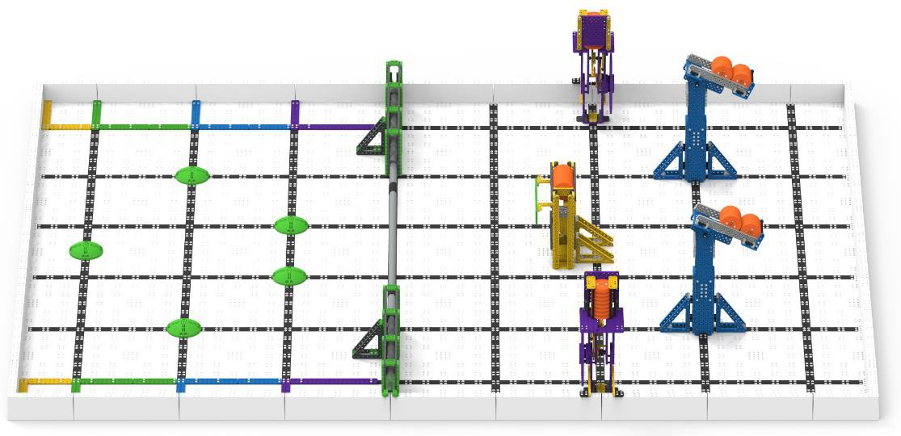
添加图序号 场地的初始布置
（2）机器人要求
2.0 活动开始时，每台机器人必须符合如下标准：
A.只与地板、场地围栏接触。
B.不超出 11 英寸× 19 英寸× 15 英寸（ 279.4 毫米 x 482.6 毫米×381.0 毫米）的范围
2.1检验机器人起始构型，机器人在活动开始时的启动构型必须与受检时的构型一致，且不得超出最大许可尺寸。
2.2活动队伍如果在活动开始时使用多于一种的机器人构形，必须告知检验人员，且应在其最大构形下接受验机。
2.3活动队伍不得使用一种机器人构形接受验机，而在活动开始时使用另一种未通过检验的构形。
2.4机器人只能用一（1）个主控器。
2.5机器人最多可以使用六（6）个智能电机。额外电机不得使用于机器人上（即使这些电机未连接也不允许）。
2.6活动机器人可用的电源是一（1）个飞金点石机器人电池或六（6）节AA电池，额外电池不得使用于机器人上（即使这些电池未连接也不允许）。在活动中，允许活动队伍将一个外部电源（如可充电电池组）插入主控器，前提是该电源安全连接，且不违反任何其他规则。
2.7不得改动零件。改动包括但不限于弯曲、切割、打磨、胶粘或熔化。允许将金属轴切割到要求长度，这是本规则唯一的例外。

3.省级选拔计分表
飞金点石计分表
赛局编号： |  |  | 裁判签名：
得分橙碟： | 2分区 | 3分区 | 4分区 | 1分区
加持奖励：
从碟架上移除的橙碟
黄色（共9个）：
蓝色（10个/架）：
紫色(8个/架)：
决赛平局赛的赛局停止时间：
赛队1： |  | 未参赛： |  | DQ：
DQ原因：
赛队2： |  | 未参赛： |  | DQ：
DQ原因：
（二）省级现场活动内容
1.活动说明
活动在如图1所示的场地上进行。机器人技能挑战活动和团队协作挑战活动均使用完全相同的场地要素，但活动道具的摆放可以不同。
在团队协作挑战活动中，两台机器人组成联队，分别由其操作 手控制，在每场活动中，合作完成任务。
在机器人技能挑战活动中，一台机器人获得尽可能高的得分。这些活动包括由操作手全程操控的手控技能挑战活动和人为控制最少的自动技能挑战活动。活动的目标是通过如下方式，获得尽可能高的得分：从碟架中移除橙碟、将橙碟放入得分区以及在赛局结束时获得加持奖励。
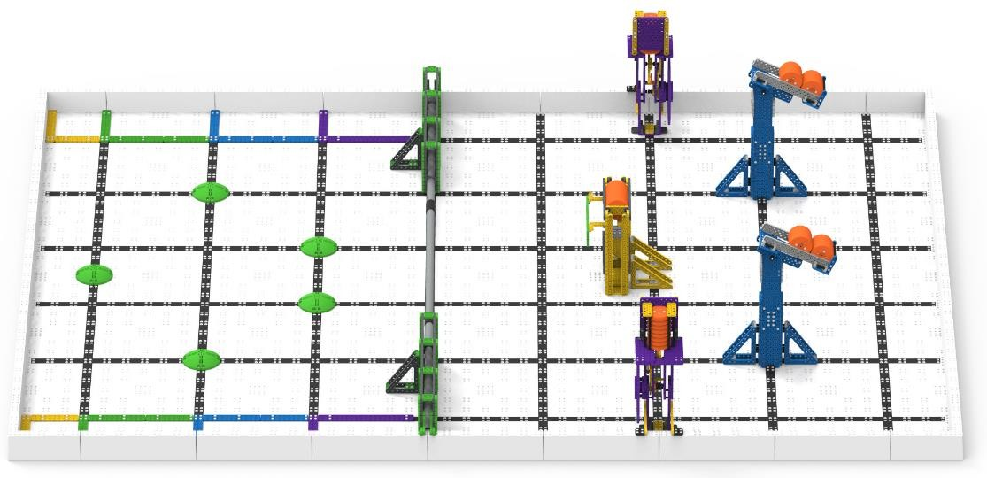
图1 场地的初始布置
每局飞金点石活动包括如下要素，如图2所示：
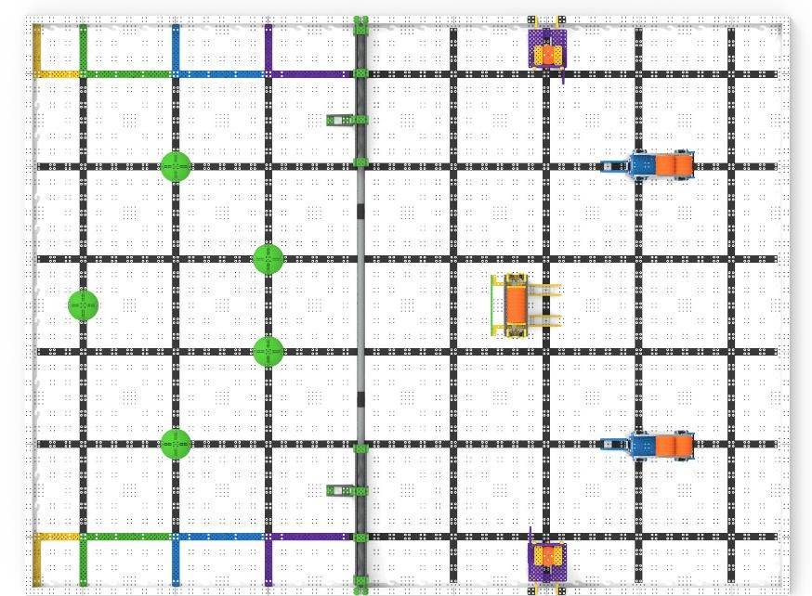
图2 团队协作场地的俯视图。
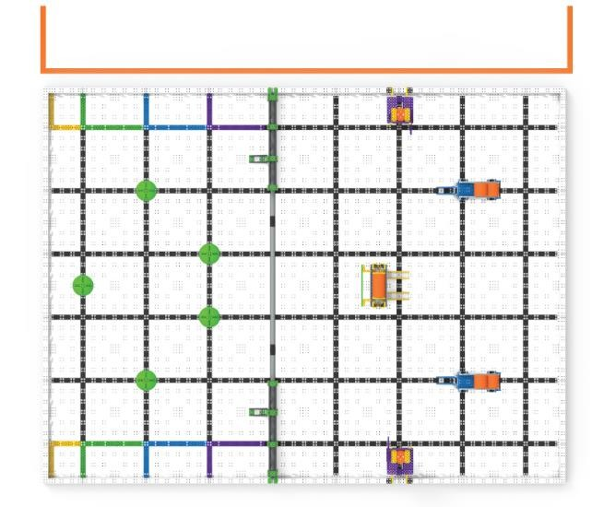
图3 飞金点石的操作手站位区示意图
2.活动定义
活动队伍：预先指定的两台机器组成的团队，在一局团队挑战活动中协同活动。
自动：机器人仅仅由来自传感器的信息和学生预先编程并输入主控器的指令控制。没有来自遥控器的指令输入。
搭建员：活动队伍中搭建机器人的学生，成人不能作为活动队伍的搭建员。允许成人传授搭建员相关概念，但绝不能在没有搭建员在场且积极参与的情况下搭建机器人。
设计员：活动队伍中设计活动机器人的学生，成人不能作为活动队伍的设计员。允许成人传授设计员相关概念，但绝不能在没有设计员在场且积极参与的情况下设计机器人。
罚停：对违反规则的活动队伍给予的处罚。在罚停期间，被罚活动队伍不得操作其机器人，操作手必须将遥控器放在地上。罚停与取消资格不同。
取消资格（DQ）：对违反规则活动队伍的处罚。如活动队伍在某活动中被取消资格，主裁判将在活动结束后通知活动队伍。经主裁判判定，屡次犯规和被取消资格的活动队伍可能被取消整个活动的资格。
操作手：在活动中站在操作手站位，并负责操作和控制活动队伍机器人的学生队员。每场活动中最多有两名活动队伍成员担任此角色。
操作手站位：场地后方的区域。活动期间，除与机器人的合规互动外，操作手必须站在此区域。
场地：整个比赛场地，宽度为六（6）块地板拼块，长度为八（8）块地板拼块，包含场地围栏，共计四十八（48）块场地拼块。
场地要素：场地围栏、地板、PVC管、塑料片及附着于场地上的飞金点石活动零件。
地板：场地围栏内由场地拼块组成的活动场地。
赛局：一个设定的时间段，在这段时间内，赛队通过比拼某个特定版本的飞金点石规则来获取分值。
自动赛时段：机器人的运行和反应只能受传感器输入和学生预先写入机器人主控器的命令的影响的一个时段。
手动控制时段：由操作手控制机器人运行的一个时段。
赛局类型 | 参赛队 | 自动赛时段（分：秒） | 手动控制时段（分：秒）
团队协作挑战赛 | 由两支赛队组成的一个联队，在  同一场地上，每支队一台机器人 | 无 | 1 分钟
手控技能挑战赛 | 一支队，一台机器人 | 无 | 1 分钟
自动技能挑战赛 | 一支队，一台机器人 | 1 分钟 | 无
机器人：通过验机的机器，被设计用于自动地和/或在操作手遥控下执行单个或多个任务。
学生：任何在2007年5月1日以后出生（即2023年活动时为15岁或以下）的小学、初中学生。也可在因残疾而延迟入学的情况下至少推迟一年。学生在成人的极少协助下设计、构建、修理机器人和为机器人编程。
小学生：任何在2010年5月1日后出生的学生（即2023年活动时为12岁或以下）。
初中生：上述小学生以外的符合学生定义的学生。
活动队伍：由不多于4名学生组成的团队。
加持区：如图4所示，场地上的赛队用于取得加持奖励的多个区域之一。
加持区是由场地围栏、分区栏和/或飞金点石直梁包围而成，这些边界要素不视为各个加持区的一部分。
加持区是地板本身，非垂直立体空间。
伸展区
紫色加持区
蓝色加持区
绿色加持区
黄色加持区
图 4：场地俯视图，标出加持区和伸展区
橙碟：橙色的塑料材质大致呈圆柱形的物体，大致尺寸如下：
直径：2.5 英寸（63.5 毫米）
高度：0.5 英寸（12.7 毫米）
重量：0.02 磅（10 克）
碟架：由飞金点石零件构成的，在赛局开始时存放橙碟的结构。机器人可通过与碟架互动移除橙碟获得分值。共有五（5）个碟架。
1个黄色碟架，存有9个橙碟
2个蓝色碟架，每个存有10个橙碟
2个紫色碟架，每个存有8个橙碟
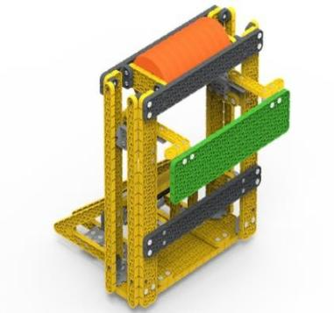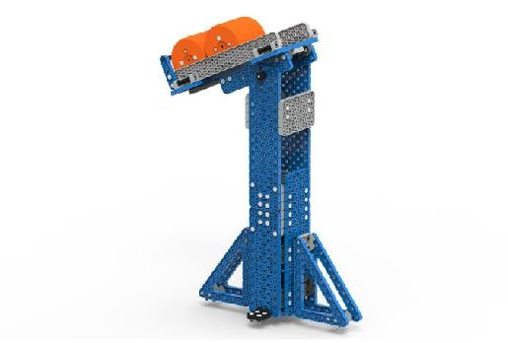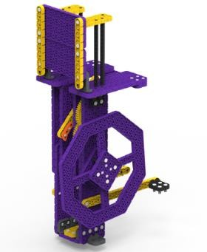
图 5：黄色碟架图 图6：蓝色碟架图 图7：紫色碟架
伸展区：如图 4 所示的多个地板区域之一，机器人在其上水平展开可超出 11” x 19”限制。
分区栏：灰色 PVC 管及所有飞金点石零件搭建的支撑结构，它横跨整个场地。
分区栏线：地板上的黑线，在分区栏正下方且平行于分区栏。分区栏线与 2 分区、紫色加持区及围成紫色加持区的飞金点石零件接壤。
得分区 – 如图 8 所示的多个橙碟用于得分的地板区域之一。得分区是这些地板区域的三维垂直立体空间，不仅仅是地板本身。
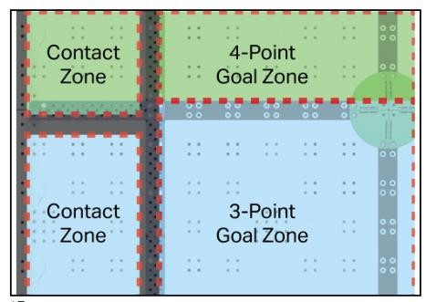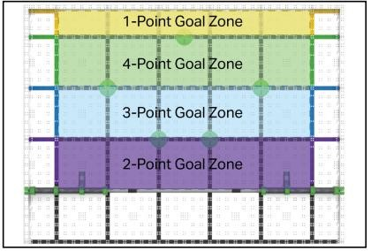
1 分区
4 分区
加持区
4 分区
3 分区
2 分区
加持区
3 分区
1 分区
4 分区
加持区
4 分区
3 分区
2 分区
加持区
3 分区
1 分区
4 分区
加持区
4 分区
3 分区
2 分区
加持区
3 分区
1 分区
4 分区
加持区
4 分区
3 分区
2 分区
加持区
3 分区
图 8：得分区
移除：橙碟的一种状态。满足如下条件时，橙碟视为从碟架上移除：
它是赛局开始时存放于碟架中的 45 个橙碟之一。
在赛局结束时，它已离开最初的位置且不再被其碟架完全支撑。（即：其碟架已经被机器人“触发”） 。
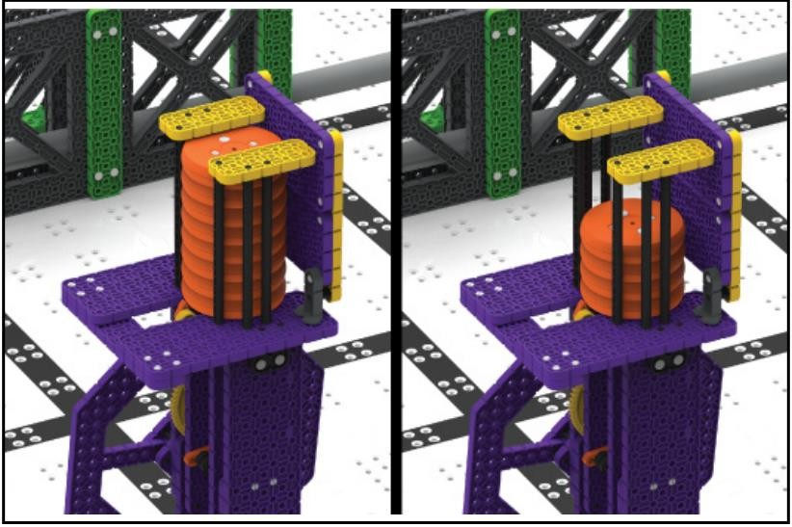
图 9：右图显示已有四（4）个橙碟从碟架中移除。
得分：橙碟的一种状态。详见记分章节。
3.飞金点石活动规则记分
每个得分区内得分的橙碟 | 根据所在得分区获得相应分值
每个从碟架中移除的橙碟 | 1分
每台达成加持奖励的机器人 | 每个在相应得分区中得分的橙碟增加1分
1.得分将在赛局结束后，且场上所有橙碟、场地要素和机器人停止移动后立即计算。不允许主裁判或其他赛事工作人员翻看任何比赛视频或照片。如对赛局记分有异议，仅由该赛局的操作手而不是成人与主裁判就记分进行沟通。此条规则是为了规定赛局结束后，操作手停止操作，机器人停止运动。一个预先编写的将导致赛局结束后机器人继续运动的程序，违反了此条规则的精神。赛局结束后，由于机器人的继续移动产生的得分将不予考虑。
2. 每个在得分区中得分的橙碟都获得该得分区对应的分值。例如，在 3 分区得分的所有橙碟都记三分。
橙碟必须符合以下标准，才能得分：
A.橙碟不与机器人接触。
B.橙碟至少部分位于得分区内。
C.橙碟不接触加持区。
如果一个橙碟符合上述所有标准，并且部分位于两个得分区内，则它获得距离分区栏最远的得分区对应的分值。
3.根据上面2中列出的标准，橙碟记分示例如下。在这些图中，每个带标号的橙碟都会以得分区对应的颜色高亮显示，以表明它在哪个得分区得分。
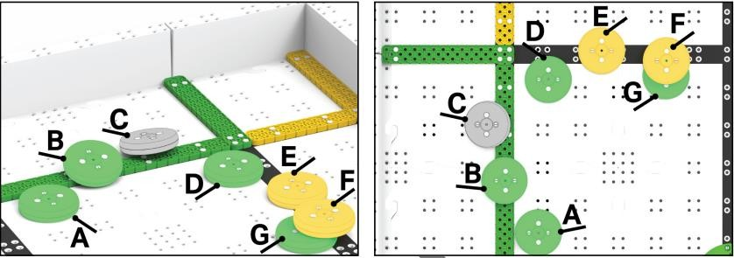
图10：计分示例1（侧视图） 图11：计分示例1（俯视图）
橙碟 | 分值 | 注释
A | 4 分 | 完全位于 4 分区内。
B | 4 分 | 部分位于 4 分区内。  靠在加持区的边界上方不影响得分，因为橙碟不接触加持区本身。
C | 0 分 | 接触加持区
D | 4 分 | 完全位于 4 分区内。  靠在黑线不影响得分，因为黑线仍视为 4 分区的一部分。
E | 1 分 | 部分位于 4 分区和 1 分区（即，它越过边界，进入到 1 分区内）。  1 分区距离分区栏较远。
F | 1 分 | 部分位于 1 分区内  被橙碟 G 完全支撑不影响得分，得分区是无限垂直立体空间，因此橙碟越过边界，进入到 1 分区内）。
G | 4 分 | 完全位于 4 分区内。  接触橙碟 F 不影响得分。
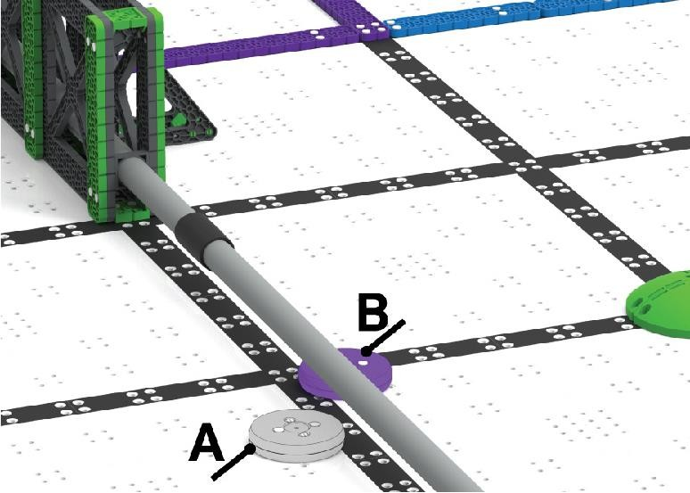
图12：计分示例2
橙碟 | 分值 | 注释
A | 0 分 | 非部分位于得分区内（即，它未越过边界，进入到 2 分区内）。
B | 2 分 | 部分位于 2 分区内。
4.如果机器人的任意部分与加持区内的地板接触，机器人获得加持奖励。加持奖励相当于在加持区对应的得分区内得分的橙碟数。
例如，一台机器人正在接触紫色加持区，并且有五（5）个橙碟在 2 分区内得分，则该机器人获得五分的加持奖励。
注1：如一台机器人在多个加持区内接触地板，则不符合加持奖励的要求。
注 2：每台机器人分别获得加持奖励，并计算总和。
5.从碟架中移除的每个橙碟都会得 1 分。确定已移除橙碟数量的推荐方法是：在赛局结束时查看碟架中的橙碟数量，再用该碟架中的初始数量减去剩余数量。
例如，如果紫色碟架在赛局结束时只剩下 2 个橙碟，那么其中有 6 个橙碟被取出。
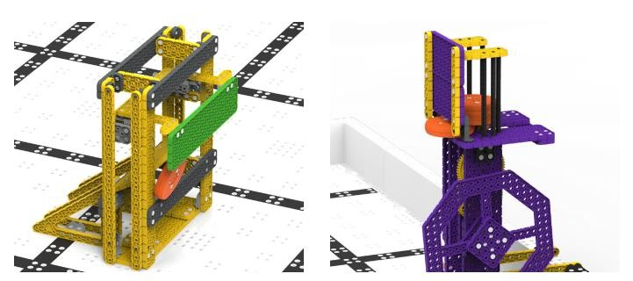
如果碟架被机器人触发，且橙碟偶然落在部分符合“移除”定义的位置，则该橙碟通常被视为移除。由主裁判判定此种互动是否为偶然（见图13），或是出于机器人的“不完全触发”（见图14）。
图 13：图中橙碟视为移除图 14：图中橙碟不视为移除
四、安全规则
<S1>安全第一，勿损坏场地。任何时候，如果机器人的运行或活动队伍的行为有悖于安全或对场地要素、得分道具造成损坏，裁判可判处违规活动队伍罚停甚至取消资格。该机器人再次进入场地前必须重新验机。
五、 通用活动规则
<G1>尊重每个人。在挑战活动中，各活动队伍所有学生及成人都应具备可敬和专业的言行。如果一支活动队伍或其成员（包括学生或与该队相关的任何成人）对活动工作人员、志愿者或其他活动者不尊重或不文明，就可能根据其严重程度，被取消该局或后续活动、甚至整个活动的资格。评审员也会在奖项评选过程中考虑活动队伍的行为和道德准则。
在挑战活动的各个方面，学生们在成人指导下搭建机器人或作出决定。飞金点石活动是一个积极的学习环境，在这里没有人被欺负、骚扰或辱骂。活动队伍应避免给学生、活动志愿者制造不必要的压力。学生可以通过压力和挑战学习积极行为和良好的活动精神。
<G2>飞金点石活动是以学生为中心的项目。紧急情况下，成人可以协助学生，但是，成人不应在活动队伍无学生在场或学生积极参与时搭建机器人或编程。学生须准备向评审或活动工作人员展示其对机器人搭建和编程的理解。
一定程度的成人指导、教学引导是飞金点石挑战活动所期望且鼓励的。没有人天生就是机器人专家！然而，困难应该永远被视为教学机会，而不是为了让成人在无学生在场或学生积极参与的情况下解决任务。当机械结构掉落时：成人可以帮助学生调查原因，这样它才能被改进；成人不可以重新组装机器人。当活动队伍遇到复杂的编程概念时：成人可以用流程图指导学生理解其逻辑；成人不可以预先写好指令供学生复制、粘贴。活动进行中：成人可以作为观众，给予乐观、积极的鼓励；成人作为观众不能大声地向学生下达分步指令。
<G3>适用基本常识。阅读和使用本手册里各种规则时，请记住，在挑战活动中，基本常识永远适用。
<G4>赛前设置。赛局开始时，每台机器人必须符合如下标准：
1. 不接触任何橙碟、场地要素或机器人。
2. 根据要求，在验机时，不超出11英寸× 19英寸×15英寸（ 279.4 毫米 x 482.6 毫米×381毫米）的范围。
3. 接触距离分区栏最远的场地围栏内侧，详见图15中绿色高亮区域。
违规注释：违反本条规则将导致机器人在赛局开始前被移出场地，直至情况得到纠正。赛队不会被 DQ，而是不能比赛。
注：没有特定的起始位置，只需满足上述标准。主裁判可能会临时要求赛队在场地上的两条黑线之间移动机器人，以进行尺寸检查，一旦尺寸得到验证，他们无需在该位置起始赛局。
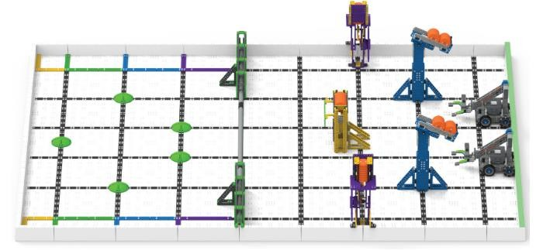
图15：两台机器人在合规启动区
<G5> 在赛局中交换操作手。
赛局中，每支赛队仅允许两（2）名操作手在其操作手站位内。一名操作手控制机器人不能超过35（0:35）秒钟。两名操作手必须在赛局尚有 25（0:25）秒到 35（0:35）秒时交换。第二名操作手在遥控器交给其之前不能接触他们赛队的遥控器操控钮。一旦遥控器换手，第一名操作手不能再接触他们赛队的遥控器操控钮。
操作手是唯一允许进入操作手站位的队员。成人不得入内。
注：如果只有一位操作手进入操作手站位区，必须在 35（0:35）秒后停止机器人操作。
<G6> 遥控你的机器人并待在操作手站位。赛局中，机器人仅能由赛队的操作手、机器人控制系统内的软件操控。操作手必须始终站在操作手站位内，与机器人合规互动时除外。赛局中，操作手不得采取下列行为：
在操作手站位区内携带/使用任何类型的通信设备。关闭通信功能的设备（如处于飞行模式的手机）允许携带。
在赛局中，站或坐在物体上，无论场地是放置在地面上还是抬高的。
在不违反其他规则的情况下，允许在1分钟赛局时间之外使用某些材料，例如，可以使用箱子将机器人运送到赛场，也可以使用VEX IQ部件在赛局开始前帮助机器人对齐。
注：在赛局期间，操作手是唯一允许进入操作手站位区内的队员。
<G7> 勿接触场地。赛局中，操作手不得有意接触任何场地要素、橙碟或机器人。
<G8> 确保橙碟在场地内。 赛局中脱离场地的橙碟不再返回场地。“脱离场地”表示橙碟在场地围栏外且不再接触场地、场地要素、其他橙碟或机器人。
如某个橙碟正在离开场地（由主裁判裁定）时，被操作手、场地监视器、天花板/墙壁或其他外部因素挡回场地，<G8>仍适用。该橙碟应视为“脱离场地”并由主裁判拿出。如上述情况是因与操作手接触而造成的，由主裁判决定是否适用<G7>或<G8>。
<G9> 保证机器人完整。在任何赛局过程中，机器人不得蓄意分离出零件或把机构留置在场上。如果蓄意分离的零件或机构影响赛局的进行，主裁判将判定该队取消资格。偶然从机器人脱落的零件不再被视为机器人的一部分，可以留在场地上，也可以由操作手收集（适用<G11>）。
<G10> 勿损坏场地。禁止损坏场地或场地要素的机器人互动。在本规则中，“损坏”是指为了开始下一赛局而需要修理的任何东西。
具体示例包括但不限于：
将碟架从地板上分离
将碟架结构上的飞金点石零件分离
将分区栏上的 PVC 管分离
注：紫色碟架设计为逆时针扭转。故意试图以错误方向（顺时针）旋转紫色碟架机构会造成场地道具损坏的重大风险，这是严令禁止的。
赛队必须始终对他们的机器人负责，特别是在与碟架互动时。如果赛队反复全速撞击一个碟架，则很难让主裁判相信造成的任何损害都是“意外的”。
违规注释：在大多数情况下，场地损坏是意外造成的，不会影响最终得分，只应视为轻微违规/正式警告。然而，任何导致橙碟被移除的场地损坏都是影响得分的行为。因此，如果主裁判确定这一损害是偶然的，他们可以选择重赛，以代替重大违规。严重的、故意的或重复的意外/轻微违规行为可能会由主裁判自行升级为重大违规行为。
<G11> 赛局中，仅允许在特定情况下处置机器人。如果一台机器人完全越出边界（处于场地之外）、
被卡住、倾覆或需要帮助，操作手可以取回并重置该机器人。处理时，操作手必须做到：
队员必须将其遥控器放在地上，告知主裁判。
将所有被重置机器人持有的橙碟拿出场外。
在此规则中，持有意味着机器人正在操控橙碟，而非简单的接触。例如， 橙碟与机器人一起上下运动或转动，则视为机器人持有橙碟。
将机器人移回符合<G4>要求的合规位置（即接触场地围边、不接触橙碟等）。
如操作手无法触及位于场地中心的机器人，可请主裁判拿起机器人并将其交给操作手依照上述条件放置。
违规注释：这一规定旨在帮助赛队在赛局中能修复损坏的机器人，或排除机器人的故障。根据主裁判的判断，战略性地利用这一规则可能被视为轻微违规或严重违规。
<G12> 赛局中机器人的展开尺寸有限制。机器人仅可在接触伸展区时，其水平展开尺寸可以超出11英寸× 19英寸（ 279.4 毫米 x 482.6 毫米）的起始尺寸范围。
注：无垂直展开限制。
<G13> 除非接触否则不能越过分区栏线。当机器人正在接触伸展区时，才能越过分区栏线，并“穿过”2分区的三维立体空间。
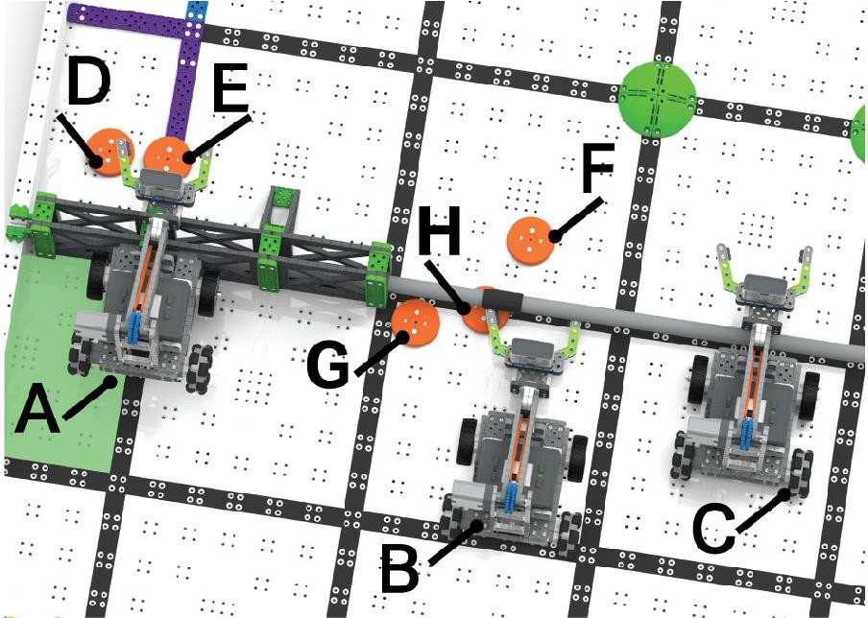
图16：分区栏线的俯视图，展示了多个橙碟和机器人的状态。高亮标出伸展区
- A机器人合规地越过分区栏线进入2分区，因为它正在接触一个伸展区。
- B机器人可能打算越过分区栏线进入2分区，当它延展到2分区内时，将会收到正式的警告。
- C机器人完全穿越2分区，且不接触伸展区，因此违反本规则。
允许在标准赛局中，接触分区栏或分区栏线，包括与部分穿越的橙碟（图16中的G和H）互动。然而，仅仅采用这种互动的策略或机械结构可能会受到主裁判的额外审查。赛队应准备好证明这些机械结构具有防止其越过分区栏线的设计特征。
<G14> 不得接触越过分区栏线的橙碟。无论机器人是否正在接触伸展区，机器人不得接触任何完全越过分区栏线的橙碟。
例如，在图 16 中：
不得接触橙碟 D、E 和 F，因为它们已完全越过分区栏线。
可以接触橙碟 G 和 H，因为它们仅部分越过分区栏线。当然，规则<G13>和<G15>仍然适用。
注：此规则不适用于通过橙碟传递。例如，如果机器人 B 用橙碟 H 推橙碟 F，且其未“穿越” 2分区，这不被视为违规。
违规注释：规则<G13>和<G14>意图防止机器人与已经越过分区栏线的橙碟互动。以下所有示例均以图 16 为例。
以下示例视为轻微违规行为：
在合法伸展时接触橙碟，且该橙碟不会改变其分值；例如，机器人接触上图中的橙碟 D，但未将其推入得分区。
机器人 A 将橙碟 E 推离边界并进入 2 分区；由于橙碟 E 位于加持区的边界上，但未接触加持区， 因此其已经是得分的状态，且该互动不会改变其分值。
以下示例视为影响得分，因此是重大违规行为：
机器人 B 或 C 推动橙碟 F，使它从 2 分区进入 3 分区。
在发射橙碟时需要越过分区栏的机构（如上图中的机器人 C）。
<G15> 橙碟从分区栏下方穿过，而不是从上方越过。只有在灰色 PVC 管下方传送的橙碟才能在得分区内得分。严禁机器人在分区栏上方“倾倒”、“放置”或“投掷” 橙碟，否则将被取消资格。
注：从碟架中取出时，橙碟会意外弹跳过分区栏，不视为违反此规则。请不要过多考虑这条规则。
对于使用何种类型的机器人动作、机械结构、策略或技术将橙碟穿过分区栏下方并进入得分区域，是没有任何限制的。如果它穿过灰色 PVC 管和地板之间，并且没有违反任何其他规则，则是合规的。
没有合规的方法可以让橙碟不经过灰色 PVC 管和地板之间就进入得分区。如果你认为
你已经找到了一个，它可能会在后续的竞赛手册更新中被定为非法。
请不要过多考虑这条规则。
对于使用何种类型的机器人动作、机械结构、策略或技术将橙碟穿过分区栏下方并进入得分区域，是没有任何限制的。如果它穿过灰色 PVC 管和地板之间，并且没有违反任何其他规则，则是合规的。
没有合规的方法可以让橙碟不经过灰色 PVC 管和地板之间就进入得分区。如果你认为你已经找到了一个，它可能会在后续的竞赛手册更新中被定为非法。
违规说明：由于该规则本身会影响得分，因此所有违规行为都将被视为重大违规。
六、机器人验机
每台机器人在活动前必须通过全面的验机。验机会确保机器人符合所有机器人规则和规定。首次验机一般在活动前进行。每支活动队伍应使用下列规则作为进行预检其机器人并确保满足所有要求的指导。
验机规则：
1每队最多二（2）台机器人。
在一场活动中，每支活动队伍最多允许使用二（2）台机器人活动。虽然活动队伍可以在活动期间修改机器人，活动系统被规定为移动式机器人的设计平台。基于此规则，活动的活动机器人具有如下子系统：
子系统1：移动式机器人底盘，包括车轮、履带或其他可使机器人在平坦的活动场地表面运动的机构。对于静止不动的机器人，没有车轮的底盘也视为子系统1。
子系统2：动力和控制系统，包括一个活动的合规电池，一个活动主控器和使移动式机器人底盘运动的电机。
子系统3：操作得分道具和穿梭于场上障碍的附加机构（和相应的电机）。
基于上述定义，参加挑战活动（含技能挑战活动）的最小的机器人必须由上面的1和2组成。因此，如果你打算换掉整个子系统1或2,你就构建了第二台机器人，就不再合规。
1.1活动队伍不得用一台机器人活动，同时又在修改或组装第二台机器人。
1.2活动队伍不得在一场活动中来回轮换多台机器人。这包括在技能挑战活动、团体协作任务中使用不同的机器人。
1.3多支活动队伍不能在同一个活动中使用同一台机器人。
1.4未通过验机的机器人（比如，有一项或多项违反机器人规则）将不允许参加活动，直到通过验机。适用于机器人通过验机之前的任何活动。
1.5如果机器人通过验机，但在之后的活动中被发现违反机器人规则，将导致在当前活动被取消活动资格。
<1.1>，<1.2>，<1.3>的目的是为所有活动队伍确立公平竞争的环境。欢迎（并鼓励）活动队伍在不同活动期间改进或修改其机器人，或与其他活动队伍合作开发最可行的活动解决方案。
然而，一支活动队伍在同一活动中携带或使用多台不同的机器人，就削弱了一支活动队伍花费额外的设计时间，确保他们唯一的机器人达成活动任务的努力。共享一台机器人的多活动队伍的单位，也削弱了其他多活动队伍单位在投入时间、精力和资源，分别设计并开发其自己的机器人的努力。
要帮助确定一台机器人是否为“独立机器人”，请使用<4.1>中的子系统定义。除此之外，请使用<G3>中引用的常识。如果你能把两台完整的合规机器人放在一张桌子上，那么它们是两台独立的机器人。试图通过更换一个销钉、一个轮子或一个马达而当做是搭建了一台不同的机器人，这不符合这条规则的意图和精神。
2机器人必须代表活动队伍的技能水平
机器人的设计、搭建和编程须由本活动队伍成员完成。成人可以指导并传授设计、搭建和编程的技巧给活动队伍的学生，但不得亲自设计、搭建和编程活动队伍的机器人。
在活动中，我们期望成人教授学生不同的联动、传动和操控装置，然后允许学生们自行决定将哪种设计应用在他们的机器人上。鼓励成人教学生如何使用合适的传感器编写程序实现各种功能，然后由学生们利用所学的知识为机器人编程。
3机器人必须通过验机
活动队伍的机器人在参加任何活动前必须通过验机。在某一活动中，除非机器人重新验机合格，否则任何不合规的机器人设计和搭建都可导致取消活动资格。
3.1如果对机器人做了重大的修改，必须对它重新验机才能活动。这可由主裁判在活动开始前完成。
3.2如果一台机器人具备多种功能的构形，每种可能的构形在用于活动前必须被检验。
3.3活动队伍可能被活动工作人员要求接受随机抽检，拒绝接受随机抽检会被取消资格。
3.4裁判或检查人员可判定某台机器人违反机器人规则。在这种情况下，违规的活动队伍将被取消资格，此机器人通过再次验机前不能进入活动场地。
4起始构型
活动开始时，每台机器人必须符合如下标准：
A.只与地板、场地围栏接触。
B.不超出 11 英寸× 19 英寸× 15 英寸（ 279.4 毫米 x 482.6 毫米×381.0 毫米）的范围。

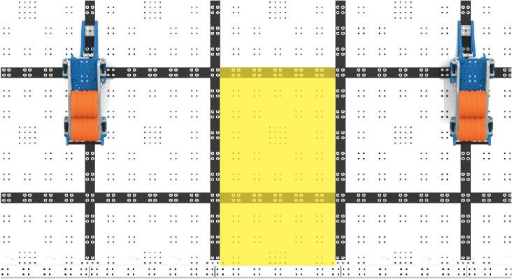
图17：可用于检查起始尺寸的示意图
5检验机器人起始构型
机器人在活动开始时的启动构型必须与受检时的构型一致，且不得超出最大许可尺寸。
5.1活动队伍在活动开始时使用多于一种的机器人构形，必须告知检验人员，且应在其最大构形下接受验机。
5.2活动队伍不得使用一种机器人构形接受验机，而在活动开始时使用另一种未通过检验的构形。
6主控器
机器人只能用一（1）个主控器。
7电机。
机器人最多可以使用六（6）个智能电机。
额外电机不得使用于机器人上（即使这些电机未连接也不允许）。
8电源。
活动机器人可用的电源是一（1）个飞金点石机器人电池或六（6）节AA电池。
8.1额外电池不得使用于机器人上（即使这些电池未连接也不允许）。
8.2在活动中，允许活动队伍将一个外部电源（如可充电电池组）插入主控器，前提是该电源安全连接，且不违反任何其他规则。
9改动零件。
不得改动零件。改动包括但不限于弯曲、切割、打磨、胶粘或熔化。
允许将金属轴切割到要求长度，这是本规则唯一的例外。
10禁止使用的部件。
不允许使用下列机构和元件：
10.1可能损坏场地要素或垒球的。
10.2可能损坏其他机器人的。
10.3可能造成纠缠等不必要风险的。
11通过验机。
被检验人员记录为“通过”的机器人即视为通过了验机。
七．活动
飞金点石挑战活动包括：
团队协作挑战活动。
每局团队协作挑战活动由两台机器组成活动，以获取得分。
机器人技能挑战活动。
活动队伍需在六十（60）秒内争取尽可能更高的得分。这些活动包括手控技能挑战活动，即全程由操作手操控；以及自动技能挑战活动，即极少人为干预的自动控制。
技能挑战活动每局活动只有一个机器人参与。
定义
取消资格：对违反规则的活动队伍给予的处罚。活动队伍在一场活动中被取消资格，该队得分为零（0）。
活动停止时间：在活动中，当队员将遥控器放在地面上用以提前结束活动时的活动剩余时间（在计时器或观众显示器上显示）。活动停止时间向下取最接近的偶数。例如，在显示时间为13秒时，遥控器放下，在活动停止时间记录为12秒。如联队未提前完成活动，则其默认的活动停止时间为 0 秒。
八．团队协作挑战活动
1规则
<T1> 活动中，包括所有三种类型活动，裁判员有最大裁决权限。裁判的裁定是最终裁定。
不允许裁判及活动工作人员观看任何照片或视频回放以解决争议。
每局活动结束时，裁判会检查活动场地，准确记录活动得分。如果对记分有异议，仅由操作手，不能是成人，向裁判提出他们的异议。一旦为下一活动清理了活动场地，操作手不得再对活动得分提出争议。
<T2>代表一台活动机器可以进入活动场地的最多只有2名配戴活动队伍标志的操作手。标志是可以轮换给本队其他队员，但在同一场活动中不能换人。
<T3> 活动中，2台机器进行活动。（允许只有一台机器进行活动）
<T4> 在活动过程中没有暂停时间。
<T5>如一支队伍希望提前结束一场活动，两台机器选手应将遥控器放在地板上以示意裁判。裁判将指令活动队伍活动结束并开始记分。
<T6>在很多活动中，活动场地放在地板上。有些活动可能选择抬高场地。
2记分
所有记分方法与“活动”一章说明相同。
每个得分区内得分的橙碟 | 根据所在得分区获得相应分值
每个从碟架中移除的橙碟 | 1分
每台达成加持奖励的机器人 | 每个在相应得分区中得分的橙碟增加1分
3形式
活动队伍按排序表顺序进行团体挑战活动。
每支活动队伍参加团体挑战活动2次。
在团体挑战活动中，2台机器共有2-4名操作手上场。如果一台机器有2名操作手上场，操作手必须在活动尚有35秒到25秒时交换。如果一台机器只有1名操作手上场，操作手可以独自一人最多完成35秒活动。如果某活动队伍只有一台机器，该活动队伍只能一台机器和最多2名操作手上场。
九．机器人技能挑战活动
<1>标准规则适用于绝大多数情况。除非另有说明，前面章节中所有规则、记分和场地设置均适用于机器人技能挑战活动。
1手控技能挑战活动规则
<T1> 活动中，包括所有三种类型活动，裁判员有最大裁决权限。裁判的裁定是最终裁定。
不允许裁判及活动工作人员观看任何照片或视频回放以解决争议。
每局活动结束时，裁判会检查活动场地，准确记录活动得分。如果对记分有异议，仅由操作手，不能是成人，向裁判提出他们的异议。一旦为下一活动清理了活动场地，操作手不得再对活动得分提出争议。
<T2>代表一台活动机器可以进入活动场地的最多只有2名配戴活动队伍标志的操作手。标志是可以轮换给本队其他队员，但在同一场活动中不能换人。
<T3> 活动中，只能1台机器进行活动。
<T4> 在活动过程中没有暂停时间。
<T5>如一支队伍希望提前结束一场活动，机器选手应将遥控器放在地板上以示意裁判。裁判将指令活动队伍活动结束并开始记分。
<T6>在很多活动中，活动场地放在地板上。有些活动可能选择抬高场地。
2记分
所有记分方法与“活动”一章说明相同。
每个得分区内得分的橙碟 | 根据所在得分区获得相应分值
每个从碟架中移除的橙碟 | 1分
每台达成加持奖励的机器人 | 每个在相应得分区中得分的橙碟增加1分
3形式
活动队伍按排序表顺序进行手动技能挑战活动。
每支活动队伍参加手控技能挑战活动1次。
在手控技能挑战活动中，只能1台机器和最多2名操作手上场。如果一台机器有2名操作手上场，操作手必须在活动尚有35秒到25秒时交换。如果一台机器只有1名操作手上场，操作手可以独自一人最多完成35秒活动。
十．自动技能挑战活动规则
1规则
<T1> 活动中，包括所有三种类型活动，裁判员有最大裁决权限。裁判的裁定是最终裁定。
不允许裁判及活动工作人员观看任何照片或视频回放以解决争议。
每局活动结束时，裁判会检查活动场地，准确记录活动得分。如果对记分有异议，仅由操作手，不能是成人，向裁判提出他们的异议。一旦为下一活动清理了活动场地，操作手不得再对活动得分提出争议。
<T2>代表一台活动机器可以进入活动场地的只有2名配戴活动队伍标志的操作手。标志是可以轮换给本队其他队员，但在同一场活动中不能换人。
<T3> 活动中，只能1台机器进行活动。
<T4> 在活动过程中没有暂停时间。
<T5>如一支队伍希望提前结束一场活动，机器选手应将遥控器放在地板上以示意裁判。裁判将指令活动队伍活动结束并开始记分。
<T6>在很多活动中，活动场地放在地板上。有些活动可能选择抬高场地。
2记分
所有记分方法与“活动”一章说明相同。
每个得分区内得分的橙碟 | 根据所在得分区获得相应分值
每个从碟架中移除的橙碟 | 1分
每台达成加持奖励的机器人 | 每个在相应得分区中得分的橙碟增加1分
3形式
3.1活动队伍按排序表顺序进行自动技能挑战活动。每支活动队伍参加手控技能挑战活动1次。在自动技能挑战活动中，只能1台机器和最多2名操作手上场。自动技能挑战活动特殊规则
3.2活动队伍在自动技能挑战活动中可以任意多次地处理其机器人，处理机器人时，必须立即把它拉回任意合规的启动位置；操作手可在此位置任意重启或调整机器人。在处理机器人过程中，如果机器人持有任何得分物，这些得分物要被拿出场外不再使用。如果准备放置机器人的 ”11x20”启动区里有得分物，得分物必须拿出场地外。
3.3活动队伍应将遥控器带到场地，尽管操作手在自动技能挑战活动中只能通过点击机器人主控器上的按钮或手控激活某个传感器的方法启动机器人而不使用遥控器。自动技能挑战活动中遥控器必须关闭，因无需交换遥控器，自动技能挑战活动仅需一名操作手（如需要活动队伍仍可有2名操作手上场）。
十一．机器人飞金点石挑战活动排名
活动分手控技能挑战活动、自动技能挑战活动和团队协作挑战活动。
活动一共比2轮，第一轮团队协作挑战活动+手控技能挑战活动，第二轮团队协作挑战活动+自动技能挑战活动。
活动最终成绩是两轮成绩相加（即2场团队协作挑战活动成绩+1场手控技能挑战活动成绩+1场自动技能挑战活动成绩），按照得分高低的次序排名。
如果出现分数相同（即2场团队协作挑战活动成绩+1场手控技能挑战活动成绩+1场自动技能挑战活动分数相加完全相同成绩），将比较如下内容，以确认哪支活动队伍获得“最高”飞金点石挑战活动排名：

1.得分区中已得分的橙碟的分值。

2.加持区奖励的分值。

3.移除的橙碟的分值。

4.如果仍是平局，将以<RSC3b>步骤考察赛队最高手控技能挑战赛的内容

5.如果仍未打破平局，可加赛一场或宣布两队同时获得冠军。

十二．其它
活动期间，凡是规则中没有说明的事项由活动裁判委员会决定。
对于本规则没有规定的行为，裁判有权作出裁决。在有争议的情况下，裁判享有最终解释权。

附件：计分表
飞金点石计分表
赛局编号： |  |  | 裁判签名：
得分橙碟： | 2分区 | 3分区 | 4分区 | 1分区
加持奖励：
从碟架上移除的橙碟
黄色（共9个）：
蓝色（10个/架）：
紫色(8个/架)：
决赛平局赛的赛局停止时间：
赛队1： |  | 未参赛： |  | DQ：
DQ原因：
赛队2： |  | 未参赛： |  | DQ：
DQ原因：

第二部分 高中（中职）组“扭转乾坤”活动规则
一、参加活动范围
1.参加活动组别：高中（中职）组。
2.参加活动人数：每队限 4 名学生 。
3.指导教师：每队限报 1 名指导教师 。
二、主题
机器人工程挑战活动是一项引进的青少年国际机器人活动项目。其活动对象为中小学生，要求参加活动的代表队自行设计、制作机器人并进行编程。参加活动的机器人既能自动程序控制，又能通过遥控器控制，并可以在特定的项目场地上，按照规则的要求进行活动活动。机器人工程挑战项目的是激发我国青少年对机器人技术的兴趣，为国际机器人工程挑战项目选拔参加活动队。小学组、初中组：飞金点石；高中组：扭转乾坤。
- 活动办法
省级活动分为省级选拨活动和省级现场活动两个环节。
（一）省选拔活动说明
活动队伍拍摄任务演示视频，具体任务包括：
1.任务要求
（1）机器人工程挑战活动要求参加活动的代表队自行设计、制作机器人并进行编程。活动的机器人既能自动程序控制，又能通过遥控器控制，并可以在特定的场地上，按照一定的规则要求进行的挑战活动。
（2）分手动和自动两种形式；互动性强，对抗激烈，惊险刺激；突出机械结构、传动系统的功能设计；创意设计和对抗性活动的最佳结合；将项目管理和团队合作纳入考察范围；重视竞争和结果，更重视体验过程；为参与者提供更真实的工程体验。
（3）通过机器人活动，教师可以检验机器人教学成果；学生在实践中体验科技、锻炼能力；将创新构想应用于现实目标；在高水平技术交流中快速提高；获得团队组织和合作能力；尊重对手，尊重自己。
（4）活动队伍2台机器上场（自动15秒，手动1 分 45 秒）在规定时间里尽可能得分（场地上红蓝双方得分区均可得分，且红蓝得分区均为赛队得分）。活动场地摆放跟现场活动一致，选手须在红蓝双方开始区各放一台机器。
（5）计分
每个在高筐内得分的飞盘 | 5 分
每个在领地内得分的飞盘 | 1 分
每个被占据的双色筒 | 10 分
每块被覆盖的泡沫垫 | 3 分
赢得自动时段奖励分 | 10 分

2.场地、道具和机器人要求
（1）场地、道具
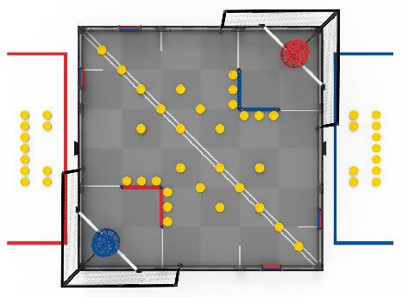
场地初始布局俯视图
- 机器人要求
<1> 机器人须符合尺寸限制。活动开始时，机器人须小于 18" (457.2 mm)×18" (457.2 mm)×18" (457.2mm)。
- 机器人可以伸展超出启动尺寸。
- 任何用于维持启动尺寸的约束（如，扎带、橡皮筋，等等），在活动中都必须一直附着在机器人上。
<2> 允许限量使用定制塑料。 机器人可使用从 12”× 24”、厚度不超过 0.07”的单块板材上切割的不易粉碎的材料，例如，聚碳酸脂(Lexan)，乙缩醛单聚物 Delrin，乙缩醛共聚物 Acetron GP，POM（乙缩醛），ABS，PEEK，PET，HDPE，LDPE，尼龙，聚丙烯，FEP 等。
    - 禁止使用易粉碎塑料，如 PMMA（也被称为树脂玻璃、有机玻璃或亚克力）。
    - 塑料可切割、钻孔或弯曲等，但不能进行化学处理、熔化或浇铸。在弯曲聚碳酸脂板时可适当加热。
<3> 允许限量使用胶带。机器人由于以下目的，可使用少量胶带:
- 只是为了安全而对两条电缆接头处的密封。
- 给电线和电机加标记。
- 遮挡号牌背面（如“错误的颜色”）。
- 防止气动接头螺纹处的泄漏，仅可使用特氟龙带。
- 把天线固定在基于主控器上。为保证连接的稳固，强烈建议以这种方式使用胶带。
- 其他可视为“非功能性装饰”的应用，参考<R9>。
<4> 允许使用特定的非扭转乾坤工程挑战赛活动螺丝，螺母或垫圈。任何市售的#4、#6、#8、M3、M3.5、或 M4 螺钉，长度不超过50.8mm, 以及与这些螺钉相配的螺母、垫片和垫圈。
<5> 允许使用装饰物。队伍可以使用非功能性装饰，前提是这些装饰不显著影响机器人的性能和活动的结果。装饰必须符合活动精神。检查人员会最终认定装饰是不是“非功能性”。除非下文另有说明，非功能性装饰受所有标准机器人规则的约束。为了符合“非功能性”，任何贴花装饰必须背靠具有相同功能的合规材料。例如，如果机器人有一个防止得分道具从机器人上掉下来的特别大的贴花，它就要背靠能防止得分道具掉落的材料。
- 电镀和刷漆会被认为是合规的非功能性装饰。
- 如果使用发声器，发出的声音不得干扰他人，并且不得低俗。验机负责人和主裁判将决定声音是否合适。
- 不具有信息传送和无线通讯功能的小型摄像机可被视为非功能性装饰。但不允许将大型摄像机作为配重使用。
- 电子件不可用作非功能性装饰。
- 视觉上模仿场地要素或可能干扰对方视觉传感器的装饰被认为是功能性的，是不允许的。这包括灯光，如闪光灯。验机负责人和主裁判将最终决定特定装饰或装置是否违规。
- 允许使用内部电源（如闪光的小灯），只要不违反其他规则，且这种电源只给非功能性装饰供电（如不直接或间接地影响机器人上任何部分的功能）。
- 如果装饰物提供反馈信号给机器人（如：通过影响合规的传感器）或者上场队员（如：状态指示员），则视为是功能性的，这是不允许的。
<6> 机器人使用一个主控器。 机器人仅能用一个扭转乾坤工程挑战赛活动主控器。
<7> 机器人使用马达。
机器人可使用 1 个主控器，最多 8 个 智能电机及一套合规的VRC 气动系统。
智能马达要求：速度：大约100、200或600 RPM；峰值功率：11瓦；持续功率：11瓦；失速扭矩（带100 RPM滤芯）：2.1牛顿米；电池性能低下：100％功率输出；反馈：位置、速度、电压、当前、功率。温度；编码器：1800节拍/转36：1齿轮，900节拍/转18：1齿轮，300节拍/转6：1齿轮；外型尺寸：（宽）x 2.82英寸（长）x 1.30英寸（高）（57.3毫米（宽）x 71.6毫米（长）x 33.0毫米（高））；重量：155克（0.342磅）。
<8> 仅允许 扭转乾坤工程挑战赛活动电池作为电源。仅可使用如下电源：
a.机器人可使用 1 个机器人电池。
b.机器人电池无合规的电源扩展器。
c.机器人电池仅可使用机器人电池充电器。
d.遥控器仅可用内置充电电池供电。
<9> 每个机器人使用一到两个遥控器。活动中，不得用两个以上的 手持式遥控器控制一台机器人
- 不允许改动这些遥控器。
- 不允许用其它方法（光、声，等等）控制机器人；允许使用传感器反馈（如电机编码器或视觉传感器）来协助操作手的控制。
- 队伍不可混用和搭配不同类型遥控器，如同时使用一个遥控器和 遥控器。
注：本规则不限制附着在遥控器上用来辅助操作手握紧遥控器或操作遥控器上的按钮/操纵杆的物体。
<10> 不允许对电子件进行任何改动。对电机（包括内部的 PTC 或智能电机固件）、主控器（包括主控器固件）、延长线、传感器、控制器、电池组、储气罐、螺线管、气缸及 机器人设计系统的任何其它电子或气动元件不得以任何方式改变其原始状态。
- 电气零件的外部导线可用焊接、缠绕、电工胶带、热缩管修复，以保证其功能和长度不变。修理中所用的导线应与扭转乾坤工程挑战赛活动导线相同。队伍的这种修复可能是有风险的，不正确的接线可能导致意想不到的结果。
- 队伍可以用正式的齿轮更换“2 线 393”或“2 线 269”电机中的齿轮。
- 队伍也可用其他正式的替换齿轮盒更改或替换 智能电机的齿轮盒。
<11> 大部分对非电子件的改动是允许的。允许对活动合规的金属结构部件或塑料部件进行物理加工，如弯曲或切割。
- 不允许对电子件如主控器或天线进行物理加工，除非文中详细描述允许处理。
- 允许对限位和触碰开关做内部或外部的机械修理。允许修改限位开关的金属弹臂。禁止把这些器件中的零件挪作他用。
- 不允许改造金属的材料属性，如热处理。
- 队伍可以按需要的长度切割气管。
- 防止 1/8”尼龙绳头散开，允许热熔其端头。
- 机器人设计系统中所不提供的电焊、锡焊、铜焊、胶粘或其它任何形式的连结均是不允许的。
<12> 允许定制智能线缆。队伍必须使用官方的 无接头智能线缆但可以使用 4P4C 线缆接头及4P4C 电缆压接工具。使用自定义电缆（使用这些工具）的队伍应知晓不正确的接线可能导致意想不到的结果。
<13> 电源开关易接触。机器人的通/断开关或按钮必须在无需移动或抬起机器人的情况下可以触及。主控器的所有指示灯或屏幕须易见，以便活动工作人员诊断机器人的问题。
<14> 限制气动压力。气动装置的充气压力最高可达 100 psi。队伍在一台机器人上最多只能使用两个合规的 铝 储气罐。
3.省级选拔计分表
赛局编号： |  |  |  |  |  | 裁判签名：
红方联队 |  |  |  |  |  | 蓝方联队
高筐内得分飞盘 |  |  | 领地内得分飞盘 |  |  | 高筐内得分飞盘 |  |  | 领地内得分飞盘
占据的双色筒 |  |  | 覆盖的地垫 |  |  | 占据的双色筒 |  |  | 覆盖的地垫
自动时段获胜方 |  |  | 自动时段平局 |  |  | 自动时段获胜方 |  |  | 自动时段平局
队号 |  | 未参赛 |  | DQ |  | 队号 |  | 未参赛 |  | DQ
队号 |  | 未参赛 |  | DQ |  | 队号 |  | 未参赛 |  | DQ
DQ原因： |  |  |  |  |  | DQ原因：

（二）省级现场活动内容
活动在如图 1 所示的场地上进行。两支联队（红队和蓝队）各由两支赛队组成，在活动中竞争。活动的目标是通过用飞盘得分，占据双色筒和赛局结束时覆盖场地泡沫垫, 以获得比对方联队更高的分数。
在自动赛时段得分最高的联队将获得自动时段奖励分。
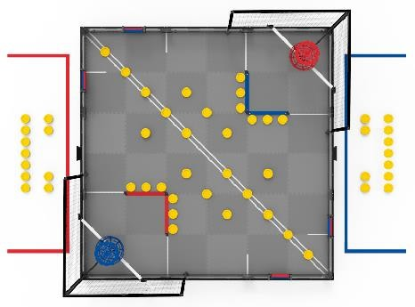
图 1 场地初始布局俯视图
机器人挑战项目扭转乾坤的场地包含如下要素：
- 60 个飞盘
  - 8 个作为初始预装，双方联队各 4 个
  - 14 个作为赛局导入物，双方联队各 7 个
  - 38 个在场地上的初始位置
- 4 个双色筒
- 2 个高筐，双方联队各 1 个
- 2 组网，每个高筐后 1 组
- 2 个导入台，双方联队站位区前各 1 个
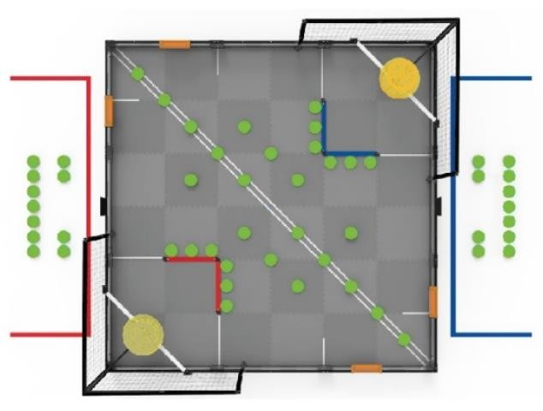
图 2 场地俯视图，标示出了飞盘（绿色）、高筐（黄色）和双色筒（橙色）
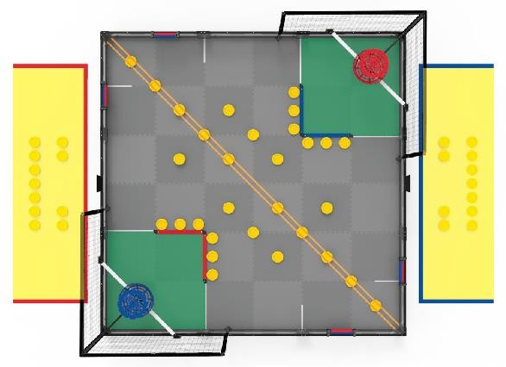
图 3 联队站位（黄色），领地（绿色）和自动时段分界线（橙色）的俯视图
四、活动定义
1：联队 – 预先指定的两台组成的团队。
2：联队站位 – 在一活动中，供上场队员站立的指定区域。
3：自动时段奖励分 – 自动活动时段结束时得分最多的联队奖励10分。
注：如果自动活动时段以平局结束，包括 0：0 的平局，双方联队各得5分自动时段奖励分。
4：搭建员 – 队伍中搭建机器人的学生，成人不能作为队伍的搭建员。允许成人传授搭建员相关概念，但决不能在没有搭建员在场且积极参与的情况下制作机器人。
5：设计员 – 队伍中设计活动机器人的学生，成人不能作为队伍的设计员。允许成人传授设计员相关概念， 但决不能在没有设计员在场且积极参与的情况下设计机器人。
6：罚停 – 对违反规则的队伍给予的处罚。被罚停队伍在活动剩余时间不得操作其机器人，上场队员必须将遥控器应放在地上。
7：取消资格（DQ） – 对违反规则的队伍给予的处罚。在资格晋级中被取消资格的队伍，获胜分（WP）、自动环节排名分（AP）、对阵强度分（SP）均为零。在淘汰阶段中，某队伍被取消资格，则整个联队也被取消资格，并输掉该活动。经主裁判的判定，屡次犯规和被取消资格的队伍可能被取消整个活动的资格。
8：上场队员 – 活动中，每支队伍在联队站位内的学生。活动中，只有上场队员允许在联队站位内与操控器件接触或与机器人互动。成人不得成为上场队员。
9：纠缠 – 机器人的一种状态。如果一台机器人抓住，钩住或附着于场地要素或对方的机器人，就会被认为纠缠。
10：场地要素 – 泡沫垫、围栏、白色胶带、纵横桩，及所有支撑结构或附件（如场控支撑架，计时屏等）。
11：活动 – 活动包括自动活动时段和手控时段，总时间是 2:00 分钟 (120 秒)。
12：自动控制时段 – 这是一局活动开始时的 15 秒钟时段，此时机器人的运行和反应只能受传感器输入和学生预先写入机器人主控器的命令的影响。
13：手动控制时段 – 这是一个 105 秒钟的时段。在此时段内，上场队员手动控制机器人的运行。
14：影响活动的因素 – 由主裁判决定的一种违规情况。导致活动胜负方发生改变的违规即为影响活动的因素。单个活动内的多次违规的累计可成为影响活动的因素。
15：程序员 – 队伍中编写下载到机器人的电脑代码的学生，成人不能作为队伍的程序员。允许成人传授程序员相关概念，但决不能在没有程序员在场且积极参与的情况下编写机器人的代码。
16：学生 – 扭转乾坤活动只适合高中生参与围困 – 机器人的一种状态。如果一台机器人将对方机器人限制在场上的狭小区域（不大于一块泡沫地板的尺寸），没有逃脱的路径，就视为围困。围困可以是直接的（例如，将对方蓄意阻拦在场地围栏）或间接的（例如，阻止机器人从场地的角落逃走）。
注：若某个机器人未试图逃脱，则该机器人未被围困。
17：自动时段分界线 – 一对斜穿场地对角的白色胶带线。
18：边界条 - 标记每个领地边缘的场地要素。边界条由红色或蓝色挤塑件和黑色塑料接头制成。
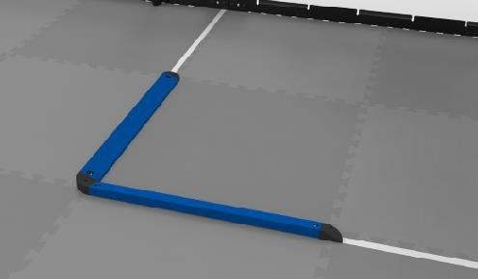
图 4 边界条
19：覆盖 – 一块泡沫垫的状态。
20：飞盘 – 可以由机器人操控的黄色泡沫物体。飞盘的外形尺寸如下，公差为 0.02”：
直径：5.512” (140mm)
厚度：0.787” (20mm)
重量：65g ± 2

图 5 两个角度的飞盘视图
21：赛局末段 – 赛局的最后 10 秒。
22：得分区 – 机器人可用飞盘得分的地方。
23：高筐 – 机器人可用飞盘得分的篮框形状的场地道具。高筐由顶部和底部彩色塑料件、链条以及将顶部和底部连接在一起的垂直管子组成。用于将篮框组件连接至场地的水平支撑结构和框架不是高筐的一部分。联队用飞盘在与其同色高筐中得分。
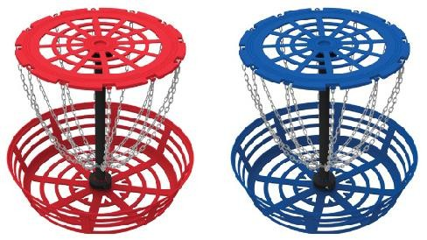
图 6 红和蓝高筐
24：领地 - 机器人可用飞盘得分的场地上某块区域。领地为每个高筐正下方场地的角落区域，由白色胶带线、场地围栏及边界条围成。白色胶带线和边界条是领地的一部分，联队在与其同色的边界条围成的领地内用飞盘得分。
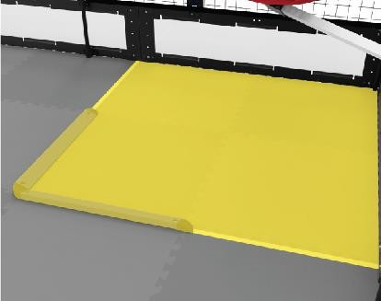
图 7 领地的高亮视图
25：导入台 – 一个金属坡道。双方联队各 1 个，用于引入赛局导入飞盘。
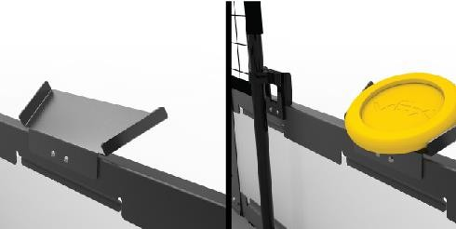
图 8 没有和已经导入飞盘的导入台
26：赛局导入飞盘 – 14 个飞盘之一，双方联队各 7 个，在赛局初始时放置在联队站位区内，可在赛局期间导入详见。
27：网 - 两个编织尼龙网结构之一，位于高筐后面。
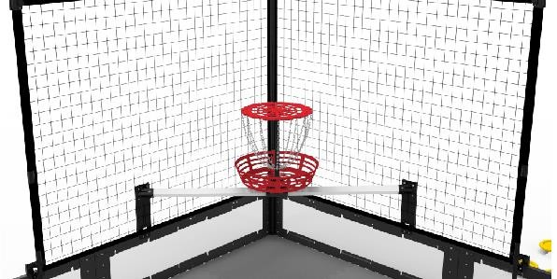
图 9 网和高筐
28：占据 – 双色筒的得分状态。
29：预装 – 赛局开始前，每台机器人的 2 个飞盘。如使用，须按要求放置。如不使用，可用作额外的赛局导入飞盘。
30：持有 – 机器人/飞盘的一种状态。某台机器人携带、把持、或控制某个飞盘的移动，在机器人改变方向时，飞盘随机器人一起移动的情况，视为这台机器人持有该飞盘。推、拨飞盘不视为持有，但是如果使用机器人上凹陷的部分来控制飞盘的移动，则会被视为持有。
31：双色筒 - 四（4）个安装在场地围栏上的场地要素之一，可通过占据它来得分。每个双色筒都有两对指针， 从上方看，可示出该双色筒由哪方联队占据。在对抗赛中，双色筒从中间位置起始。双色筒由标称 2”的 40 PVC 管制成，长 9.843”（250mm），直径 2.375”（60.3mm）。
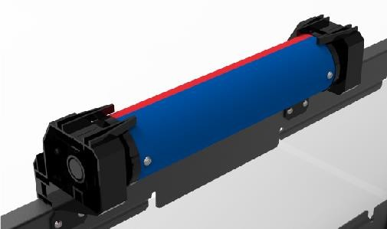
图 10 双色筒
32：得分 – 飞盘的一种状态，详见得分章节。
33：起始线 – 四（4）条垂直于场地围栏的白色胶带线之一，用于确定机器人的起始位置。
五、记分
每个在高筐内得分的飞盘 | 5 分
每个在领地内得分的飞盘 | 1 分
每个被占据的双色筒 | 10 分
每块被覆盖的泡沫垫 | 3 分
赢得自动时段奖励分 | 10 分
<1> 所有得分状态的评判赛局结束后立即开始。除非另有说明，应在自动赛时段结束后立即评判所有得分状态，以确定自动时段奖励分。
a. 本规则中，“立即开始”指的是所有飞盘、场地要素和场上的机器人都停止的时刻。
<2> 如飞盘符合以下标准，则视为在与联队同色的高筐内得分：
- 不接触与高筐同色的机器人。
- 不接触高筐下方灰色或黑色支持结构。
- 至少部分包含在高筐底部“篮框”最宽部分的垂直投影内
在大多数情况下，这即是指，“飞盘须由高筐和/或由高筐完全支撑的其他飞盘完全支撑”。但是，如果一堆得分的飞盘底部的一个飞盘不符合定义（例如，它被一台机器人接触，因此它不是被完全支撑的），则应忽略该未得分的飞盘。它与高筐中的其他飞盘没有任何关系。

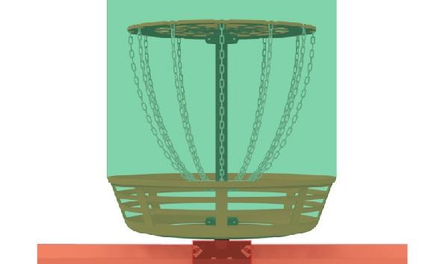

图11飞盘可在高筐内得分的三维空间示意图
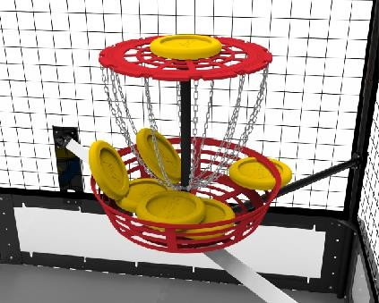
图12有飞盘的高筐的示例 1
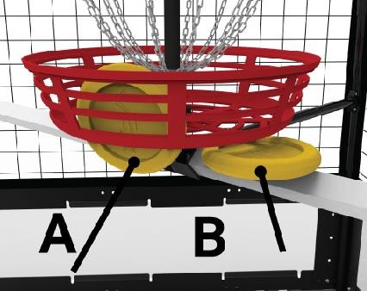
图13有飞盘的高筐示例 2
图12中的所有飞盘均在红方联队的高筐中得分。图13中，飞盘 A 在高筐中得分。飞盘 B 不得分，因为它接触了高筐下面的一根支撑结构。
<3> 如飞盘符合以下标准，则视为在与相邻的边界条同色联队的领地内得分：
- 不被与领地同色联队的机器人完全支撑。
- 至少部分包含在领地的垂直投影内（即，穿过领地的边界面）。
- 不接触领地外的任何泡沫垫。
- 不接触网。
- 不接触高筐，或高筐下方的任何支撑结构。
注：在高筐内得分的飞盘不再视为在领地内得分。
<4> 在图14中：
- 飞盘 B, D, E, F, G,和I 均在领地中得分。
- 飞盘 H 不得分，因为它被与领地同色联队的机器人完全支撑。
- 飞盘 A, C, J, 和 K 不得分，因为它们接触领地外的灰色泡沫
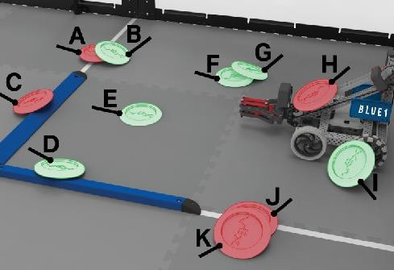
图14高亮显示领地内得分的飞盘
<5> 如果从上方俯视双色筒，两对指针之间的区域完全是某联队的颜色，则双色筒被该联队占据。
图 15 中，双色筒 A 被蓝方队占据，因为指针之间的颜色只有蓝色。双色筒 B 不被任何一方联队占据，因为指针之间的颜色有红蓝两色。
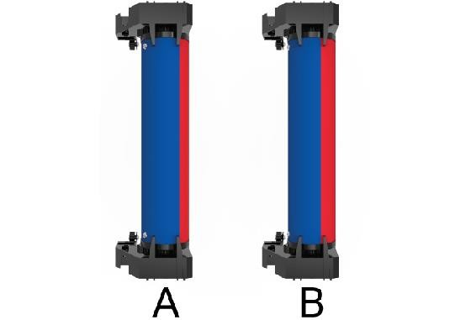
图15双色筒状态的示例
双色筒使用“棘轮和棘爪”式机构，以预设的增量做旋转，它们不是自由旋转的。如果装配正确，主裁判应始终能清楚地看到双色筒的占据状态。
如果双色筒的状态难以判断，则建议裁判员判定两对指针之间更符合要求颜色的联队占据。例如，在图 16 中，如果任何一个双色筒的状态都显示两种颜色的分界处直接位于指针下方难以判断占据状态，则应将其视为被蓝方联队占据。
<6> 如赛局结束时，一台机器人接触场地泡沫垫，则该地垫被视为覆盖。
- 一块地垫可被双方联队覆盖。
- 每方联队只会获得一次覆盖某块地垫的分值，无论有多少台该联队的机器人接触此地垫。
- 领地内的地垫不计算覆盖的分值（即，它们不会被双方联队覆盖）。
- 覆盖的地垫仅在手动控制时段结束时计算分值。自动赛时段结束时不得分。
为清楚起见，以下图示呈现类似场景。在图示情况下，蓝方联队得 15 分，红方联队得 6 分。
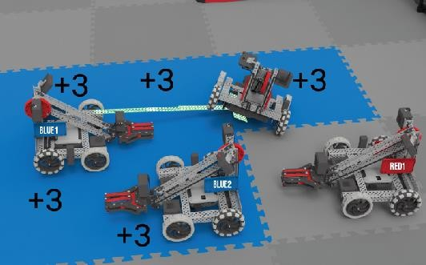
图 16
- 1 号蓝方机器人的轮子与四块不同的地垫接触，其水平延伸机构（绿色高亮显示）与第五块地垫接触。
- 2 号蓝方机器人完全位于 1 号蓝方机器人已接触的一块地垫内。
因此，蓝方联队覆盖 5 块地垫，得 15 分。

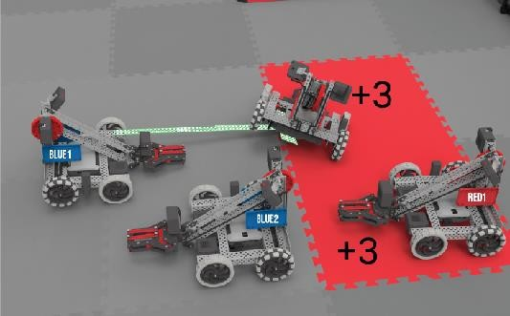
图 17
- 1 号红方机器人完全位于一块地垫内。
- 2 号红方机器人的左轮被 1 号蓝方机器人的水平延伸机构（绿色高亮显示）抬离地面，且未接触任何地垫。
- 2 号红方机器人的右后轮与已被 1 号红方机器人覆盖的相同地垫相接触。
因此，红方联队覆盖 2 块地垫，得 6 分。
<7> 自动赛时段结束后，得到最多双色筒和飞盘分值的联队获得自动时段奖励分。
- 自动时段奖励分的计算不包含覆盖的地垫。
- 如果自动赛时段以平局结束，包括 0 比 0 平局，双方联队各获得五（5）分的自动时段奖励分。
六、安全规则
<1> 安全第一。 任何时候，如果机器人的运行或队伍的行为有悖于安全或对任何场地要素或移动道具造成损坏，主裁判可判处违规队伍罚停甚至取消资格。该机器人再次进入场地前必须重新验机。
<2> 留在场地内。 如果一个机器人完全越出场地边界（处于场地之外），该机器人将在活动剩余时间内被罚停。
注：此规则无意处罚在正常活动中机械结构碰巧越过场地围栏的机器人。
<3> 佩戴护目镜。活动中联队站位内的所有上场队员必须佩戴护目镜或者带侧护板的眼镜。强烈建议队伍的所有队员在准备区佩戴护目镜。
七、通用活动规则
<1> 尊重每个人。 在扭转乾坤机器人挑战项目中，各队伍都应具备可敬和专业的言行。如果一支队伍或其成员（包括学生或与该队相关的任何成人）对活动工作人员、志愿者或其他参加活动者不尊重或不文明，就可能根据其严重程度，被取消该局或后续活动的资格。队伍与<1>相关的行为也可能影响队伍参与评审奖项的资格。反复或严重违反<1>，根据严重程度，可导致队伍被取消整个活动的资格。机器人活动常会出现紧张激烈的情形。这是积累如何以积极和有效的方式处理类似情形的经验的好机会。应谨记，应对逆境的表现，决定他人如何看待我们。无论是在挑战任务还是日常生活当中，在处理困难局面时，以成熟和优雅的方式呈现自己非常重要。违反行为准则可被视为违反<1>而导致取消该活动、后续活动或整个活动的资格，在极端情况下，甚至会取消整个活动的资格。
<2> 扭转乾坤机器人挑战项目是以学生为中心的项目。 紧急情况下，成人可以协助学生，但是，成人不应在队伍无学生在场或学生积极参与时搭建机器人或编程。学生必须准备好向评审或者活动工作人员阐述他们对机器人搭建和编程的充分理解。违反此规则可被视为违反<2>。
<3> 适用基本常识。 阅读和使用本手册里各种规则时，请记住，扭转乾坤机器人挑战项目里，基本常识永远适用。
<4> 机器人活动启动尺寸限制。 活动开始时，每台机器人不得超出 长457.2mm 、宽457.2mm 、高457.2mm 的立体空间。使用场地要素，如场地围栏，来保持启动尺寸，只能在机器人满足<5>的规定，且无场地要素也能通过验机时才可接受。活动开始前，主裁判可判定将超过尺寸限制的机器人移出场地。
<5> 保持机器人的完整。 活动过程中，机器人不得蓄意分离出零件或把机构留置在场上。
对于以上规则的轻微违反，如果不影响活动，会被给予警告。影响活动的违规，将会被取消资格。对收到多次警告的队伍，主裁判可判定取消资格。多次故意犯规可能导致取消该队整个活动的资格。
<6> 机器人必须代表队伍的技能水平。每个队伍必须包含操作手、程序员、设计员和搭建员。在整个活动中，一名学生不能在超过一支挑战活动的队伍中担任这些角色。在队伍中，同一学生可以担任多个角色，如设计员也可以是搭建员、程序员和操作手。
- 队员可能处于非战略性的超出队伍可控范围的情况下，从一个队伍转入另一个队伍。
  - 允许转队的情况包括但不限于疾病、学校变更、队伍内部冲突或合并/拆分队伍。
  - 违反此规则的战略性转队包括但不限于一名程序员“转换”队伍，以便为多台机器人编写同样的程序，或者一名学生为多个队伍撰写工程笔记。
  - 如一名学生离开某支队伍加入另一支队伍，则<G6>仍适用于之前该队伍中的剩余学生。例如，当一名程序员离开某支队伍，则该队伍的机器人仍须在没有这名学生的情况下代表此队伍的技能水平。符合此要求的一种情况是确保程序员指导或培训“替补”程序员，在其缺席时作为候补。
- 当某支队伍晋级到下一阶段的活动时，其参加此活动的学生应来自获得晋级名额时该队伍的队员。可以增加学生支持队伍，但不允许作为该队伍的上场队员或程序员。
如队伍的一名操作手和/或一名程序员不能参加活动，则允许例外。队伍只允许替代一名操作手或程序员参加该活动，即使替代该角色的学生，即使该学生曾代表另一支队伍参加活动。这名学生加入新队伍后，不能再换回原来的队伍。
<7> 只有上场队员且只能在其联队站位。 活动中，每支队伍最多有三名上场队员在其联队站位内，所有上场队员在活动期间须始终在其联队站位内。上场队员在联队站位内时不得使用任何通讯设备。关闭通讯功能的设备 （如处于飞行模式的手机）允许携带。
注 1：活动中，只有队伍的上场队员允许在联队站位。
注 2：活动中，根据 <R28>和 <G8>，机器人只能由上场队员操控或由机器人主控器中的软件控制运行。违反或拒绝遵守此规则会视为违反<G1>，由主裁判裁定。
<8> 遥控器须与场控保持连接。 每局活动开始前，上场队员须将己方的机器人遥控器的活动端口与 场控的 5 类电缆进行连接。该电缆在活动中须始终保持连接，直到上场队员得到明确指令取回己方机器人。
对于以上规则的轻微违反，如果不影响活动，会被给予警告。影响活动的违规，将会被取消资格。对收到多次警告的队伍，主裁判可判定取消资格。
注：此规定旨在确保机器人遵守活动软件发出的指令。在活动相关工作人员的在场协助下，因检查活动中的故障而临时拔掉电缆，不会被视为违规。
<9> 不接触场地。 上场队员只能在活动指定时段内，按照<G9a>接触遥控器上的操控钮和机器人。活动中，上场队员不得蓄意接触任何移动道具、场地要素或机器人，<G9a>描述的接触除外。
- 在手动控制时段，只有机器人完全未动过，上场队员才可以接触其机器人。允许的接触仅限于：
  - 开或关机器人
  - 插上电池或电源扩展器
  - 插上 天线
  - 触碰 主控器的屏幕，如启动程序。
- 活动中，上场队员不得越过场地围栏边界构成的立面，<9a>描述的动作除外。
- 传导接触，例如接触场地围栏使其与场内的得分道具接触，将被视为违反本规则。
对于以上规则的轻微违反，如果不影响活动，会被给予警告。影响活动的违规，将会被取消资格。对收到多次警告的队伍，主裁判可判定取消资格。
注：任何对得分道具初始位置的异议应在活动开始前向主裁判提出；队员不允许擅自调整得分道具或场地要素。
<10> 自动及无人介入。 在自动活动时段，上场队员不允许直接或间接地与其机器人互动。这包含但不限于：
- 操作其机器人 遥控器上任意操控钮。
- 以任何方式拔掉或干扰场控连接。
- 以任何方式触发传感器（包括视觉传感器），即使没有接触传感器。
对于以上规则的轻微违反，会被给予警告。影响自动时段胜负或干扰对方自动轨迹的违规，将导致对方联队获得自动时段奖励分。对收到多次警告的队伍，主裁判可判定取消资格。
<11> 所有规则适用于自动活动时段。 自动活动时段的任何犯规，如果不成为影响活动的因素，但是影响自动时段奖励分，则奖励分将自动给予对方联队。
- 队伍须始终对其机器人的行为负责，包括自动活动时段。在规则保证下，任何自动活动时段成为影响活动的因素的犯规，都会导致取消资格。如果双方联队在自动活动时段均有影响自动时段奖励分的犯规，则均不获得自动时段奖励分。
<12> 不要损坏其他机器人，但要准备好防御。 任何旨在毁坏、损伤、翻倒、或纠缠机器人的策略，都不属于机器人活动的理念，所以是不允许的。如果判定以上行为是故意或恶劣的，违规的队伍将被取消该活动资格。多次犯规可能导致该队被取消整个活动的资格。
- “扭转乾坤工程挑战赛”被设定为具有进攻性质的活动。只有防御性或破坏性策略的队伍，将不会受到<12> 的保护（见<13>）。但是，无破坏性或违规策略的防御性行为仍符合此规则的意图。
- “扭转乾坤工程挑战赛”是一项互动性的活动。某些非犯规的偶然的翻倒、纠缠和损伤可能会发生，这是正常活动过程的一部分。由主裁判决定互动是否为偶然或蓄意。
- 队伍要始终（包括在自动活动时段）对他们机器人的行为负责。这既适用于鲁莽操作机器人和可能造成损伤的队伍，也适用于拥有小尺寸底盘机器人的队伍。队伍应把他们的机器人设计成不至于稍有接触就翻倒或损伤。
注：当机器人试图通过水平展开阻碍场地，或以完全防御的方式遮盖纵横桩顶部，应该预料会受到对方机器人的激烈互动。由于对方机器人的推挤，翻倒或纠缠而对本方机器人造成的附带损伤将不被认定为违反<12>。
<13> 判定偏向进攻性机器人。 当裁判不得不对防御性机器人和进攻性机器人之间的破坏性互动，或有疑问的违规作出裁决时，他会偏向于进攻性机器人。
<14> 不能迫使对手犯规。 不允许蓄意导致对手犯规的策略，此种情况下不会判对方联队犯规。
对于以上规则的轻微违反，如果不影响活动，会被给予警告。影响活动的违规，将会被取消资格。对收到多次警告的队伍，主裁判可判定取消资格。
<15> 围困不能超过 5 秒。 在手动控制时段，机器人不得围困对方机器人超过 5 秒钟。一旦围困方离开被围困方约一个泡沫垫距离，围困就正式结束。围困正式结束后，该联队的机器人 5 秒钟内不得再围困对 方同一台机器人。如果该联队继续围困对方同一台机器人，计时将从围困方机器人上次开始后退的时刻累计。
对于以上规则的轻微违反，如果不影响活动，会被给予警告。影响活动的违规，将会被取消资格。对收到多次警告的队伍，主裁判可判定取消资格。注：在赛局末段开始的围困不受惩罚。
<16> 不要将机器人锁定在场地上。 机器人不得有意抓住、勾住或附着于任何场地要素。用机械结构同时作用于任一场地要素的多重表面，以图锁定该要素的策略是不允许的。此规定的意图是既防止队伍不小心损坏场地，也防止他们把自己锚固在场上。对于以上规则的轻微违反，如果不影响活动，会被给予警告。影响活动的违规，将会被取消资格。对收到多次警告的队伍，主裁判可判定取消资格。
<17> 任务完成后取出移动道具。 机器人的设计须使得分道具能在完成后断电的情况下，从其上任何机构中轻松取出。
<18> 开始记分时活动才结束。 得分将在活动结束、且场上所有得分道具，场地要素和机器人停止移动后立即计算。
- 自动活动奖励分，将在该时段结束后、且场上所有得分道具，场地要素和机器人停止移动后立即计算。
<19> 重新竞技只在极少情况下允许。 例如活动从头再打一场，由活动伙伴和主裁判裁定，而且只在极特殊的情况下才可能发生，包括但不限于：
- 直接影响活动进行的场地故障。
  - 移动道具不在正确位置。
  - 胶带线翘起。
  - 非队伍违规造成的场地要素脱离或移动超出正常误差。
  - 自动活动时段或手动控制时段提前结束。
  - 场控断联使机器人无法运行。不要混淆那些机器人自身造成其 PTC 被影响，须重启才能使机器人重联遥控器，或遥控器的接口针脚损坏而仅影响己方场控连接的队伍。
- 影响活动结果的活动规则争议。
  - 因裁判对违规的错误判断而罚停机器人。
  - 裁判未确定自动时段获胜方就开始手动控制时段。
  - 确认得分之前重置场地。
八、特定活动规则
<SG1> 开始赛局。赛局开始前，机器人须按如下要求放置：
- 接触至少 1 块灰色场地泡沫垫，该泡沫垫须与场地围栏相邻，且在自动时段分界线的本方联队侧的
一对起始线之间，见图 19。
- 不接触任何其他灰色场地泡沫垫。
- 除预装以外，不接触任何飞盘。
- 不接触其他机器人。
- 不接触任何场地要素，如边界条或网。
- 可以接触场地围栏，但不是必须的。
- 接触不超过 2 个预装，见<SG2>。
- 不接触领地内的任何灰色场地泡沫垫。
- 不超过规定的起始体积。见<G4>。
违规注释：赛局在所有场上的机器人符合本规则的条件后开始。如果某台机器人不能及时满足这些条件，该机器人将被从场上移出，直至情况得到纠正。
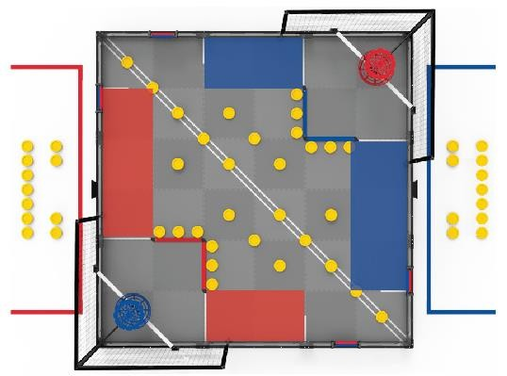
图 18 场地俯视图，高亮显示了双方联队合规的起始地垫
<SG2> 机器人有 2 个预装。赛局开始前，预装须按如下要求放置：
- 只接触一台机器人。
- 完全在场地围栏内。
- 不得放置在任何被视为得分的位置（如图 15 中的飞盘 I）。
如某赛队不打算使用一个或多个预装，或者某台机器人不在赛局现场，则预装按照<SG6>用作赛局导入飞盘。
被迫违规（例如被推入网中）的机器人不会受到惩罚。然而，由于与网纠缠是一个潜在的安全问题，因此无论是谁的过错，被纠缠的机器人都必须被罚停。当然，策略性或故意的违规可视为违反规则并导致取消资格。
<SG3> 远离网。与网纠缠视为违反规则，将被罚停。导致对方联队与网纠缠的行为，至少罚停双方相关的两支赛队。
违规注释：
  - 不会导致纠缠的瞬间或偶然接触，如与导入台对准时，是可预期的且不视为违规。
  - 与此规则相关的罚停不视为重大违规。这是主裁判预防安全问题和/或网损坏的一项措施。
  - 故意、策略性或重复的轻微违规和/或罚停可能升级为重大违规，由主裁判决定。
<SG4> 机器人的水平展开尺寸受到限制，直至赛局末段。每局比赛的赛局末段前的任意时刻，机器人的水平展开尺寸都不得超过 18” (457.2mm) × 18” (457.2mm)。赛局末段无水平展开尺寸的限制。
违规注释：
  - 赛队可通过立即采取行动纠正违规行为和/或退出赛局（例如，在不影响其他机器人比赛的情况下，将机器人停在场地的一角）来防止因意外或瞬间展开造成重大违规。
  - 即使展开是意外的，如果主裁判判定展开是故意、策略性的和/或影响赛局，仍可视为重大违规。
重大违规的例子包括但不限于：
  - 机器人利用展开机构操纵飞盘。
  - 翻倒的机器人挡住了对方联队的领地。
  - 机器人放弃手动控制时段的比赛（即“意外”提前展开），以便在赛局末段时抢先一步。
<SG5> 垂直展开受到限制。机器人可在如下条件内垂直展开：
a. 机器人不得接触双方领地内的灰色场地泡沫垫。
B. 机器人任何部分的总高度不得超过 24” (609.6mm)。这个高度限制是一个“虚拟天花板”，即无论机器人的方位如何，其任何部分都不得超过泡沫地垫上方 24” (609.6mm)。
C.超过 18” (457.2mm)的伸展部件或伸展部件的组合须可置于直径为 2” (50.8mm) 的垂直圆柱体内。
D.在赛局末段没有垂直伸展限制。
E.机器人不得接触高筐、在高筐内得分的飞盘或高筐正下方的水平支撑结构。无论联队/高筐是哪方的，此规则始终适用。

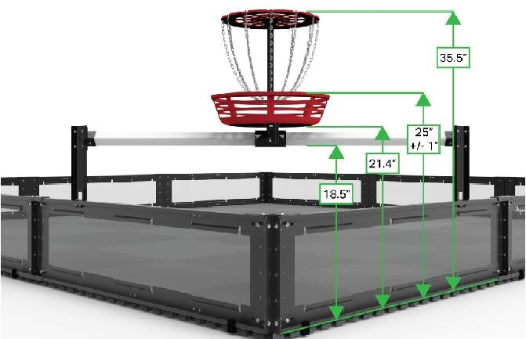
图 19 高筐的垂直尺寸
双色筒由标称 2”的 40 PVC 管制成，平均内径为 2.067”(52mm)。可以使用双色筒或任何其他 2”的 40 PVC 管检查机器人是否符合本规则第 c 项的要求。如果垂直伸展机构接触PVC 管的内壁，则其宽度过大。见图 20，该高度限制的目的是防止机械装置伸展到高筐的下半部分之上，高筐距离泡沫垫约25”。如果某个机构伸展到该场地要素的顶部以上，则该机构太高。同样，未垂直伸展的机器人应能够在高筐的支撑结构下穿行，而不与之接触。
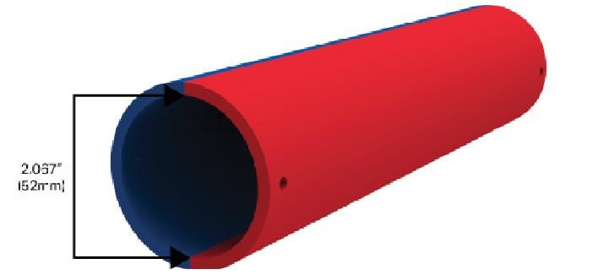
图 20 任何垂直伸展的部件须可置于双色筒内
违规注释：
  - 反复发生的涉及干扰比赛进行的轻微违规，如在接触领地时阻挡对手发射的飞盘，由主裁判判定，可升级为重大违规。
  - 可能会发生短暂的轻微违规，如机器人进入领地的同时缩回机构。如果没有干扰比赛进行，则只会警告。
  - 即使伸展是意外发生的，如果主裁判判定为蓄意的、战略性的和/或影响赛局，则仍可被判为重大违规。
<SG6> 在特定条件下，赛局期间可以安全地引入赛局导入飞盘。本规则中，“引入”指的是当赛局导入飞盘不再与人接触、穿过场地围栏构成的立面且不再与导入台接触的时刻。
1. 仅可在手动控制时段开始后引入赛局导入飞盘。在自动赛时段及自动赛时段与手动控制时段之间，赛局导入飞盘不得越过场地围栏构成的立面。
2. 须由上场队员将赛局导入飞盘轻放在导入台上。再由机器人从导入台上取下，或由上场队员轻推入场内。有关如何引入赛局导入飞盘的示例，见图21。
3. 该规则允许赛队在赛局中向赛局导入飞盘使出足够的力气，使之直接滑到导入台前面的地垫（或机器人）上。 使用“投掷”、“滚动”或以其他方式向飞盘使力并使其离开相应的地垫，或违反本规则中的其他项，是不允许的。
- 赛局导入飞盘不得接触上场队员的同时也接触机器人。
- 当正确使用导入台时，上场队员的手不会越过场地围栏构成的立面。
- 当正确使用导入台时，机器人不会越过场地围栏构成的立面。
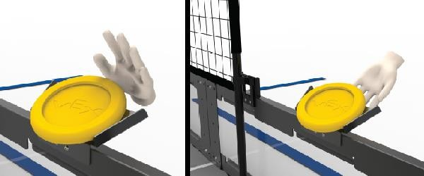
图21 从导入台引入飞盘的安全方式
<SG7> 最多持有三（3）个飞盘。机器人一次持有的飞盘不得超过三（3）个。违反此规则的机器人须立即停止所有动作，除了视图移除多余的飞盘。
注：本规则适用于故意和意外的持有。
违规注释：
- 联队为赢得赛局的任何蓄意违规行为都视为影响赛局。
- 严重违规行为，如在赛局的大部分时间中未曾尝试移除多余的飞盘而是继续比赛（如操纵双色筒或在赛局末段继续比赛），或“意外”持有大量飞盘，可由主裁判判定为重大违规。
除了公然蓄意违反迫使对手犯规的规则情况外，任何持有三个以上飞盘的机器人都违反了本规则，不考虑意图、状况或场景。很难推断限制对方联队接触竞赛道具（即使是暂时的）会对赛局产生怎样的影响。因此，总体而言，赛队有责任确保：
- 机器人的设计应尽可能减少争议裁决（例如，它们不具备实际持有超过允许数量飞盘的功能）。
- 竞赛策略应尽可能减少争议裁决（例如，他们持有四个或更多飞盘时不视图得分）。
<SG8> 自动赛留在己方区域。自动赛时段，机器人不得接触自动时段分界线对方联队侧的场地泡沫垫、飞盘或双色筒。
- 作为自动赛的一部分正常发射飞盘接触对方场地一侧的泡沫地垫，不是违规行为。然而，在自动时段分界线上方持有一个飞盘以操纵对方的双色筒仍视为违规。
- 起始位置在自动时段分界线上的十四（14）个飞盘不属于任何一方。在自动赛时段，双方均可使用。如果试图使用这些飞盘，赛队应该知晓对方机器人可能会有同样的行为。赛队还应准备好接受主裁判的额外检查，以确保与这些飞盘互动的任何机械结构不会接触到自动时段分界线另一侧的泡沫垫。
违规注释：
1.违反此规则（轻微或重大）将使对方联队获得自动时段奖励分。
2.蓄意的，策略性的或极端的违规，如故意完全越过自动时段分界线接触对方机器人，将被视为重大违规。
<SG9> 保持飞盘在场地内。赛队不得蓄意将飞盘移出场地。
a.尽管飞盘可能偶然离开场地，但蓄意或反复地这样做会视为违反此规则。
b.赛局过程中，飞盘偶然或被蓄意离开场地，将返回到场地上距离其离开场地处最近的位置。裁判会在其空闲并且认为安全的时候，将飞盘放回场地。
违规注释：重大违规很少见。单个飞盘离开场地，在大多数情况下视为偶然/非蓄意的。
九、机器人
本章将阐述设计和搭建机器人的规则和要求。参加扭转乾坤机器人挑战项目的机器人是由注册的队伍设计和搭建的遥控或自动车辆，它们在“扭转乾坤工程挑战赛”活动中可以完成特定的任务。活动前，所有机器人必须通过验机。对于机器人的设计和搭建，有一些具体的规则和限制。在设计机器人前，请确保你已熟悉这些机器人规则。
验机规则
<R1> 每支队伍一台机器人。每支队伍只允许使用一台机器人参加活动。虽然队伍可以在活动期间修改这台机器人，但一队只能有一台。（各省可根据参活动队伍伍的数量要求每支队伍使用两台机器人）基于此规则，参加活动的扭转乾坤机器人挑战项目机器人具有如下子系统：
子系统 1：移动式机器人底盘，包括车轮、 履带、 腿或其它可使机器人在平坦的活动场地表面运动的结构。对于静止不动的机器人，没有车轮的底盘也视为子系统 1。
子系统 2：动力和控制系统， 包括一个合规的电池， 一个合规的主控器和使移动式机器人底盘运动的电机。
子系统 3：操作移动道具或穿梭于场上障碍的附加结构（和相应的电机）。
基于上述定义，参加扭转乾坤机器人挑战项目（含技能挑战活动）的最小的机器人必须由上面的 1 和 2 组成。因此，如果你打算换掉整个子系统 1 或 2, 你就构建了第二台机器人，就不再合规。
- 队伍不得用一台机器人参加活动，同时又在修改或组装第二台机器人。
- 队伍不得有另一台已组装好的机器人，用于为第一台机器人维修或更换零件。
- 队伍不得在一场活动中来回轮换多台机器人。这包括在技能挑战活动、资格晋级、淘汰阶段中使用不同的机器人。
- 多支队伍不得使用相同的机器人。一旦一台机器人在一场活动中使用某个队伍队号参加活动，它即为“他们”的机器人 — 其他队伍不得在活动中使用此机器人参加活动。
<R2> 机器人必须代表队伍的技能水平。机器人的设计、搭建和编程须由本队伍成员完成。成人可以指导并传授设计、搭建和编程的技巧给队伍的学生，但不得亲自设计、搭建和编程队伍的机器人。
<R3> 机器人须验机合格。每台机器人在参加活动前必须通过全面验机。验机会确保机器人符合所有机器人规则和规定。首次验机会在队伍注册/练习时进行。
- 机器人做了重大改动，如部分或全部更换子系统 3，它必须被重新验机才能参加活动。
- 所有机器人的配置在活动前都要经过验机。
- 队伍可能在活动场地被工作人员随机要求抽查。拒绝随机抽查将导致取消资格。
- 未验机合格的机器人（如违反一条或多条机器人规则），将不允许活动，除非机器人验机合格。机器人验机合格前，<T3>适用于任何进行中的活动。
- 如果机器人验机合格，但在后续活动中发现违反了机器人规则，则将此活动取消资格。在此违规得到改正和该队伍复检前，<R2d>一直适用。
<R4> 机器人必须安全。 不允许使用下列机构和零件：
- 可能损坏场地要素或得分道具。
- 可能损坏其它参加活动机器人的。
- 具有不必要纠缠风险的。
<R5> 机器人须符合尺寸限制。活动开始时，机器人须小于 18" (457.2 mm)×18" (457.2 mm)×18" (457.2mm)。
- 机器人可以伸展超出启动尺寸。
- 任何用于维持启动尺寸的约束（如，扎带、橡皮筋，等等），在活动中都必须一直附着在机器人上。
<R6> 允许限量使用定制塑料。 机器人可使用从 12”× 24”、厚度不超过 0.07”的单块板材上切割的不易粉碎的材料，例如，聚碳酸脂(Lexan)，乙缩醛单聚物 Delrin，乙缩醛共聚物 Acetron GP，POM（乙缩醛），ABS，PEEK，PET，HDPE，LDPE，尼龙，聚丙烯，FEP 等。
    - 禁止使用易粉碎塑料，如 PMMA（也被称为树脂玻璃、有机玻璃或亚克力）。
    - 塑料可切割、钻孔或弯曲等，但不能进行化学处理、熔化或浇铸。在弯曲聚碳酸脂板时可适当加热。
<R7> 允许限量使用胶带。 机器人由于以下目的，可使用少量胶带:
- 只是为了安全而对两条 电缆接头处的密封。
- 给电线和电机加标记。
- 遮挡号牌背面（如“错误的颜色”）
- 防止气动接头螺纹处的泄漏，仅可使用特氟龙带。
- 把 天线固定在基于 主控器上。为保证连接的稳固，强烈建议以这种方式使用胶带。
- 其他可视为“非功能性装饰”的应用，参考<R9>。
<R8> 允许使用特定的非扭转乾坤工程挑战赛活动 螺丝，螺母或垫圈。任何市售的#4、#6、#8、M3、M3.5、或 M4 螺钉，长度不超过50.8mm, 以及与这些螺钉相配的螺母、垫片和垫圈。
<R9> 允许使用装饰物。队伍可以使用非功能性装饰，前提是这些装饰不显著影响机器人的性能和活动的结果。装饰必须符合活动精神。检查人员会最终认定装饰是不是“非功能性”。除非下文另有说明，非功能性装饰受所有标准机器人规则的约束。为了符合“非功能性”，任何贴花装饰必须背靠具有相同功能的合规材料。例如，如果机器人有一个防止得分道具从机器人上掉下来的特别大的贴花，它就要背靠能防止得分道具掉落的材料。
- 电镀和刷漆会被认为是合规的非功能性装饰。
- 如果使用 发声器，发出的声音不得干扰他人，并且不得低俗。验机负责人和主裁判将决定声音是否合适。
- 不具有信息传送和无线通讯功能的小型摄像机可被视为非功能性装饰。但不允许将大型摄像机作为配重使用。
- 电子件不可用作非功能性装饰。
- 视觉上模仿场地要素或可能干扰对方视觉传感器的装饰被认为是功能性的，是不允许的。这包括灯光，如闪光灯。验机负责人和主裁判将最终决定特定装饰或装置是否违规。
- 允许使用内部电源（如闪光的小灯），只要不违反其他规则，且这种电源只给非功能性装饰供电（如不直接或间接地影响机器人上任何部分的功能）。
- 如果装饰物提供反馈信号给机器人（如：通过影响合规的传感器）或者上场队员（如：状态指示员），则视为是功能性的，这是不允许的。
<R10> 机器人使用一个主控器。 机器人仅能用一个扭转乾坤工程挑战赛活动 V5 主控器（276-4810）。
<R11> 机器人使用马达。
机器人可使用 1 个 V5 主控器，最多 8 个 V5 智能电机及一套合规的VRC 气动系统。
智能马达要求：速度：大约100、200或600 RPM；峰值功率：11瓦；持续功率：11瓦；失速扭矩（带100 RPM滤芯）：2.1牛顿米；电池性能低下：100％功率输出；反馈：位置、速度、电压、当前、功率。温度；编码器：1800节拍/转36：1齿轮，900节拍/转18：1齿轮，300节拍/转6：1齿轮；外型尺寸：（宽）x 2.82英寸（长）x 1.30英寸（高）（57.3毫米（宽）x 71.6毫米（长）x 33.0毫米（高））；重量：155克（0.342磅）。
<R12> 仅允许 扭转乾坤工程挑战赛活动电池作为电源。仅可使用如下电源：
a.机器人可使用 1 个 V5 机器人电池。
V5机器人电池无合规的电源扩展器。
V5 机器人电池仅可使用 V5 机器人电池充电器。
V5 遥控器仅可用内置充电电池供电。
<R13> 每个机器人使用一到两个遥控器。 活动中，不得用两个以上的 手持式遥控器控制一台机器人
- 不允许改动这些遥控器。
- 不允许用其它方法（光、声，等等）控制机器人；允许使用传感器反馈（如电机编码器或视觉传感器）来协助操作手的控制。
- 队伍不可混用和搭配不同类型遥控器，如同时使用一个 遥控器和 遥控器。
注：本规则不限制附着在遥控器上用来辅助操作手握紧遥控器或操作遥控器上的按钮/操纵杆的物体。
<R14> 不允许对电子件进行任何改动。对电机（包括内部的 PTC 或智能电机固件）、主控器（包括主控器固件）、延长线、传感器、控制器、电池组、储气罐、螺线管、气缸及 机器人设计系统的任何其它电子或气动元件不得以任何方式改变其原始状态。
- 电气零件的外部导线可用焊接、缠绕、电工胶带、热缩管修复，以保证其功能和长度不变。修理中所用的导线应与扭转乾坤工程挑战赛活动导线相同。队伍的这种修复可能是有风险的，不正确的接线可能导致意想不到的结果。
- 队伍可以用正式的 齿轮更换“2 线 393”或“2 线 269”电机中的齿轮。
- 队伍也可用其他正式的替换齿轮盒更改或替换 智能电机的齿轮盒。
<R15> 大部分对非电子件的改动是允许的。允许对活动合规的金属结构部件或塑料部件进行物理加工，如弯曲或切割。
- 不允许对电子件如主控器或天线进行物理加工，除非文中详细描述允许处理。
- 允许对 限位和触碰开关做内部或外部的机械修理。允许修改限位开关的金属弹臂。禁止把这些器件中的零件挪作他用。
- 不允许改造金属的材料属性，如热处理。
- 队伍可以按需要的长度切割气管。
- 防止 1/8”尼龙绳头散开，允许热熔其端头。
- 机器人设计系统中所不提供的电焊、锡焊、铜焊、胶粘或其它任何形式的连结均是不允许的。
<R16> 允许定制智能线缆。队伍必须使用官方的 无接头智能线缆但可以使用 4P4C 线缆接头及4P4C 电缆压接工具。使用自定义电缆（使用这些工具）的队伍应知晓不正确的接线可能导致意想不到的结果。
<R17> 电源开关易接触。机器人的通/断开关或按钮必须在无需移动或抬起机器人的情况下可以触及。主控器的所有指示灯或屏幕须易见，以便活动工作人员诊断机器人的问题。
<R18> 限制气动压力。气动装置的充气压力最高可达 100 psi。队伍在一台机器人上最多只能使用两个合规的 铝 储气罐。
<R19> 使用“活动模板”编程。 机器人的编程须遵循由场地控制器发出的指令。在自动活动时段，不允许上场队员使用他们的手持式遥控器。因此，如果队伍想在自动活动时段有所表现，就要用定制的软件对机器人编程。机器人的编程须遵循由 场地控制器发出的控制指令（如，忽略自动活动时段的无线通讯，在手动控制阶段结束时禁用等）。
队伍须使用提供的“活动模板”或等同功能的程序模板来实现此要求。作为检录的一部分，所有机器人应通过启用/禁用的功能测试。关于这方面的更多信息，队伍可查询所选择的编程软件的开发人员编制的指南。
十、活动
1参加活动队
1.1每支参加活动队可以由 4 名学生和 1 名教练员（教师或学生） 组成。学生必须是 2023 年 6 月前仍然在校的学生。
1.2参加活动队员应以积极的心态面对和自主地处理在活动中遇到的 所有问题，自尊、自重，友善地对待和尊重队友、对手、志愿者、裁 判员和所有为活动付出辛劳的人，努力把自己培养成为有健全人格和 健康心理的人。
2竞技机制
2.1机器人工程挑战活动将高中组别进行小组循环竞技。
2.2小组竞技阶段：小组竞技阶段将采用单队对抗的形式。一支队伍两台机器的对战方式（一所学校出两台机器组成联队），获取资格分，排名分。
2.3小组循环结算分组由组委会根据活动当天实际情况而定。
3参加活动队排序
3.1小组循环阶段的主要目的是给参加活动队排序。排序的主要依据是各场第一阶段中参加活动队得到的总获胜分 WP、总自动分 AP 和总实力分 SP。
3.2总获胜分 WP 是参加活动队排序的首要依据。在第一阶段中，获胜方的获胜分为 2；平局时双方的获胜分各为 1；失利方或因参加活动队 在活动中违规被取消该场活动资格者，获胜分为 0。弃权参加活动队的获 胜分为 0。
3.3自动环节排名分 AP 是活动队伍排名的第二依据。在资格活动中获得自动时段奖励分的联队将获得10分自动环节排名分。如活动为平局，双方联队各获得5分自动环节排名分。
3.4总实力分 SP 是参加活动队排序的第三依据。每场第一阶段竞技后，参加活动队的 SP 分为失利联队在该场的得分。
十一、其他
活动期间，凡是规则中没有说明的事项由活动裁判委员会决定。对于本规则没有规定的行为，裁判有权作出裁决。在有争议的情况下，裁判享有最终解释权。

附件：计分表

扭转乾坤计分表
赛局编号： |  |  |  |  |  | 裁判签名：
红方联队 |  |  |  |  |  | 蓝方联队
高筐内得分飞盘 |  |  | 领地内得分飞盘 |  |  | 高筐内得分飞盘 |  |  | 领地内得分飞盘
占据的双色筒 |  |  | 覆盖的地垫 |  |  | 占据的双色筒 |  |  | 覆盖的地垫
自动时段获胜方 |  |  | 自动时段平局 |  |  | 自动时段获胜方 |  |  | 自动时段平局
队号 |  | 未参赛 |  | DQ |  | 队号 |  | 未参赛 |  | DQ
队号 |  | 未参赛 |  | DQ |  | 队号 |  | 未参赛 |  | DQ
DQ原因： |  |  |  |  |  | DQ原因：

